TRƯỜNG ĐẠI HỌC TÀI NGUYÊN VÀ MÔI TRƯỜNG TP.HCM
KHOA CÔNG NGHỆ THÔNG TIN


BÀI TẬP BUỔI 3
QUẢN LÝ DỰ ÁN PHẦN MỀM

Giảng viên hướng dẫn: ThS. Phạm Trọng Huynh
Sinh viên thực hiện: Trần Minh Nhật
Mã số sinh viên: 1150080068
Lớp: 11_ĐH_CNPM1
Khóa: 2022 - 2026

TP. Hồ Chí Minh, 20 tháng 09 năm 2025

Phần A – Lựa chọn dự án

Tóm tắt công thức:

1. Giá trị thời gian của tiền tệ
• Giá trị tương lai của tiền tệ:
$$V_{t}=V_{0}{\left(1+r\right)}^{t}$$
V_{t}: giá trị tương lai của tiền tệ sau t giai đoạn
r: lãi suất, tỷ lệ chiết khấu
t: số giai đoạn mà r được áp dụng
Tiền $V_{0}$ hôm nay nếu sinh lợi với suất r trong t giai đoạn sẽ thành $V_{t}$.
• Giá trị hiện tại của tiền tệ:
$$V_{0}=\frac{V_{t}}{{\left(1 + r\right)}^{t}}$$
Quy đổi một khoản ở năm t về hiện tại bằng cách nhân hệ số chiết khấu.
• Hệ số hiện tại hoá (chiết khấu) ở năm t:
$$DF_{t}= \frac{1}{{\left(1 + r\right)}^{t}}$$
Chỉ là “trọng số” dùng để nhân với dòng tiền năm t khi quy về hiện tại.
• Hệ số tương lai hoá (lãi kép) ở năm t:
$$FF_{t}= {\left(1 + r\right)}^{t}$$
Hệ số dùng khi “đẩy” tiền từ hiện tại ra tương lai.

2. Giá trị hiện tại ròng (NPV)
$$NPV=I_{0}+\sum_{t=1}^{n}{\frac{CF_{t}}{{\left(1+r\right)}^{t}}}=\sum_{t=0}^{n}{\frac{B_{t}- C_{t}}{{\left(1+r\right)}^{t}}}=\sum_{t=0}^{n}{\frac{B_{t}}{{\left(1+r\right)}^{t}}}=\sum_{t=0}^{n}{\frac{C_{t}}{{\left(1+r\right)}^{t}}}$$
Trong đó: ${CF}_{t}= B_{t}- C_{t}$ là dòng tiền thuần của năm t.
Chú thích:
${CF}_{t}$: Dòng tiền cho giai đoạn t
Dòng tiền = dòng tiền vào (cash inflow) – dòng tiền ra (cash outflow)
$I_{0}$: Đầu tư ban đầu
$B_{t}$: Lợi ích ở năm t
$C_{t}$: Chi phí ở năm t
r: Tỷ lệ chiết khấu; n: Tuổi thọ dự án
Ý nghĩa: so sánh tổng lợi ích đã chiết khấu với tổng chi phí đã chiết khấu.
Quy tắc: NPV > 0 → chấp nhận; so sánh độc lập → NPV lớn hơn là tốt hơn.

3. Tỷ suất nội hoàn (IRR)
$$\sum_{t=0}^{n}{\frac{B_{t}}{{\left(1+r\right)}^{t}}}-\sum_{t=0}^{n}{\frac{C_{t}}{{\left(1+r\right)}^{t}}}=0$$

IRR là nghiệm r làm cho NPV = 0 (suất sinh lợi nội bộ).

Quy tắc: IRR > $r_{yêu cầu}$ (WACC/MARR) → chấp nhận.

Cảnh báo: dòng tiền đổi dấu nhiều lần có thể sinh nhiều IRR; ưu tiên NPV khi có xung đột.

4. Tỷ lệ lợi ích/chi phí (BCR)
$$PV_{B}=\sum_{t=0}^{n}{\frac{B_{t}}{{\left(1+r\right)}^{t}}} ; PV_{C}=\sum_{t=0}^{n}{\frac{C_{t}}{{\left(1+r\right)}^{t}}}$$
$$BCR =\frac{PV_{B}}{PV_{C}}= \frac{\sum_{t=0}^{n}{\frac{B_{t}}{{\left(1+r\right)}^{t}}}}{\sum_{t=0}^{n}{\frac{C_{t}}{{\left(1+r\right)}^{t}}}}$$
Ý nghĩa: mỗi 1 đơn vị chi phí (PV_C) tạo ra bao nhiêu đơn vị lợi ích (PV_B).
Quy tắc: BCR > 1 → chấp nhận. Khi quy mô dự án khác nhau, xếp hạng BCR có thể khác NPV.

5. Thời gian hoàn vốn
• Hoàn vốn không chiết khấu (Payback Period):
$$PP = \frac{Initial Investment}{Annual Savings}$$
Chỉ đúng khi dòng tiền hằng năm bằng nhau; nếu không phải cộng dồn theo năm đến khi bù đủ vốn.
• Hoàn vốn có chiết khấu (Discounted Payback Period):
$$DPP = \frac{-\ln\left(1-\frac{Initial Investment×r}{Annual Savings}\right)}{\ln\left(1+r\right) }$$
Áp dụng khi lợi ích hằng năm đều và xét theo giá trị hiện tại (đã chiết khấu).
• Công thức nội suy (khi dùng dòng tiền tích luỹ chiết khấu):
$$DPP= a + \frac{b}{a}$$
Trong đó:
Initial Investment: đầu tư ban đầu;
Annual Savings: tiết kiệm hàng năm;
r: tỷ lệ chiết khấu;
a: Giai đoạn (năm) cuối cùng còn tích luỹ âm
b: Giá trị tuyệt đối của tích luỹ âm tại cuối giai đoạn a
c: Tổng dòng tiền (đã chiết khấu) trong giai đoạn a
Quy tắc dùng: PP/DPP nhỏ hơn ngưỡng chấp nhận → ưu tiên. Tuy nhiên, PP không phản ánh dòng tiền sau điểm hoàn vốn và bỏ qua giá trị thời gian của tiền (nếu không chiết khấu), nên chỉ dùng bổ trợ cho NPV/IRR.

Bài 1: 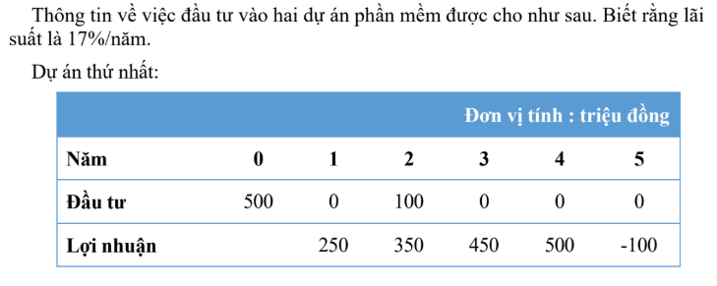
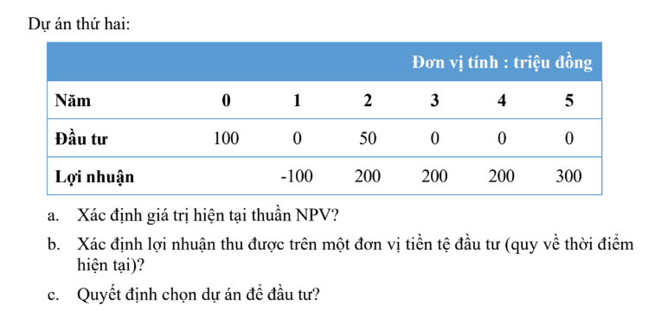
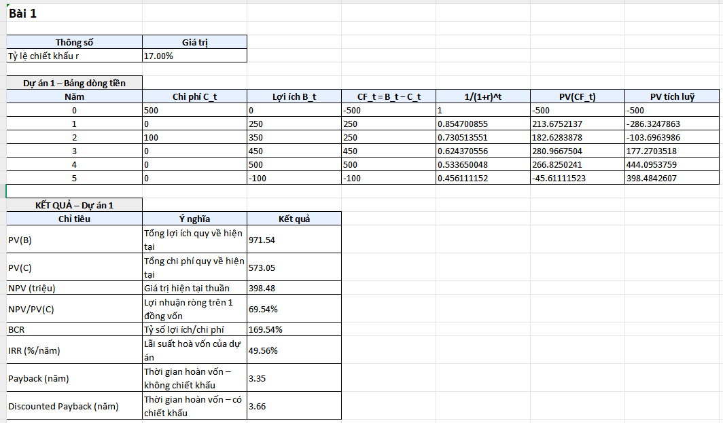
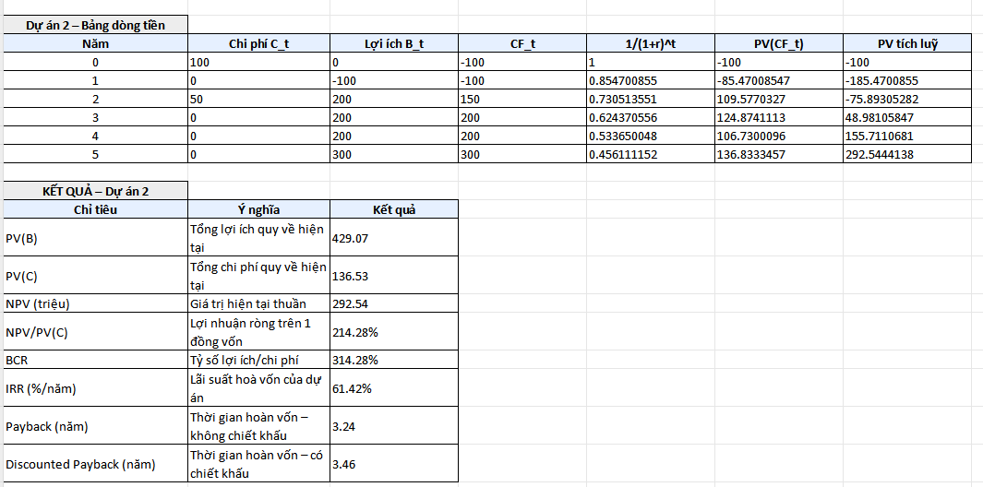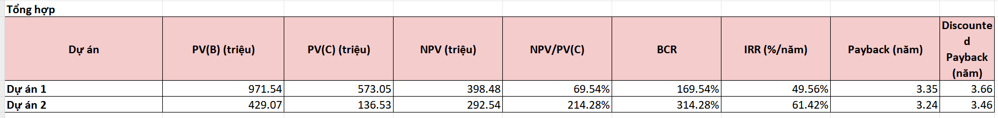
• Nếu hai dự án loại trừ, tiêu chí chính là NPV lớn hơn để tối đa hoá giá trị tuyệt đối cho doanh nghiệp → Chọn Dự án 1 (NPV cao hơn).
• Dù BCR của Dự án 2 > Dự án 1, BCR thiên về hiệu quả/đồng vốn – phù hợp khi vốn cực kỳ hạn chế. Nếu mục tiêu là giá trị tuyệt đối, NPV nên ưu tiên.
• Nhạy cảm theo r: nếu lãi suất chiết khấu tăng mạnh, NPV đều giảm; cân nhắc rủi ro dòng tiền ở các năm xa (năm 5 của DA1 có dòng tiền âm −100).
Bài 2: 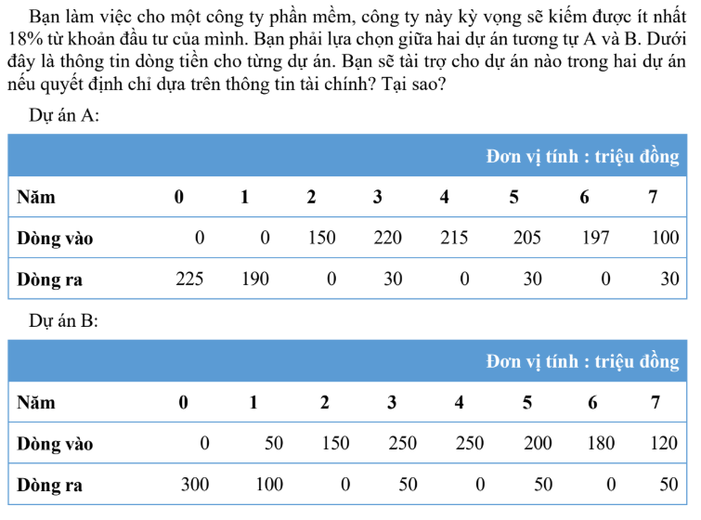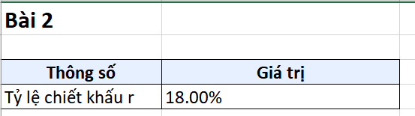 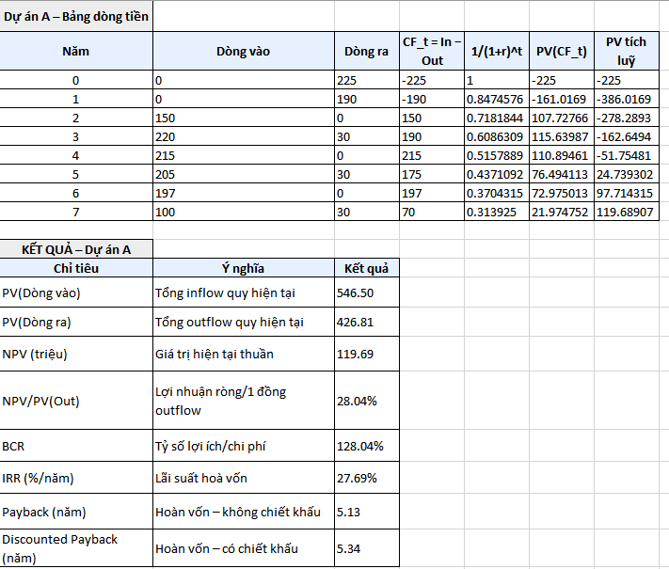
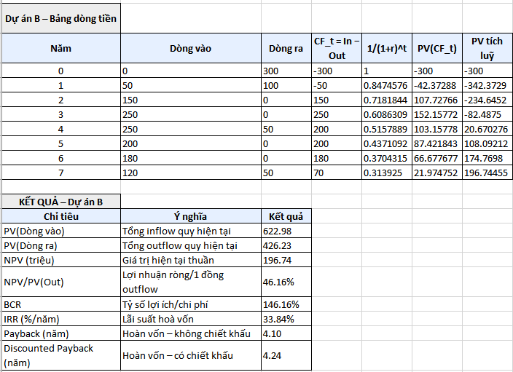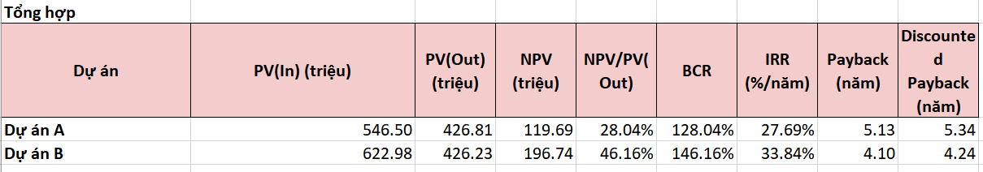
• Cả A và B đều đạt MARR 18% (IRR > 18% và NPV > 0).
• So theo NPV, B tạo ra nhiều giá trị hơn → Chọn B nếu mức rủi ro tương đương.
• Khi thiếu vốn hoặc cần hiệu quả trên vốn, có thể xem thêm NPV/PV(Out) hoặc BCR làm tiêu chí phụ.
• Lưu ý cấu trúc dòng tiền: nếu cần thu hồi vốn sớm, so thêm Payback/DPP để đánh giá áp lực thanh khoản.

Bài 3:
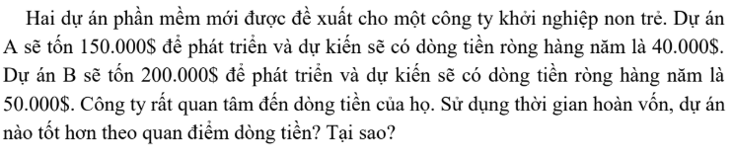
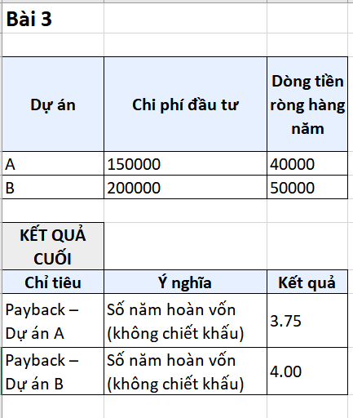
- Dự án A = 3.75 năm; Dự án B = 4.00 năm → Ưu tiên A (thu hồi vốn nhanh hơn).

Bài 4:
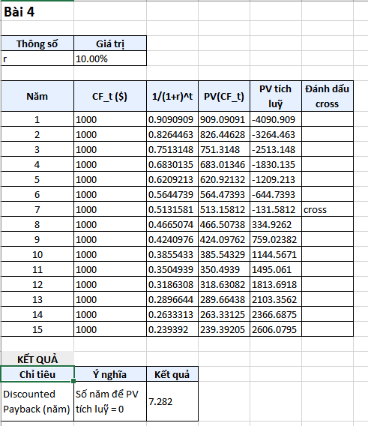
Kết quả cuối: DPP ≈ 7.282 năm.

Bài 5:
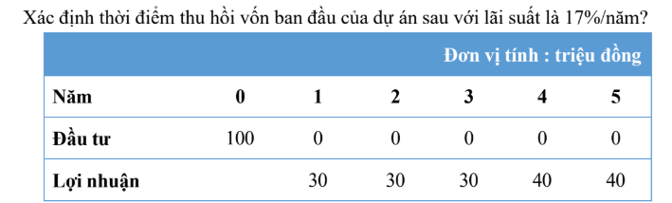
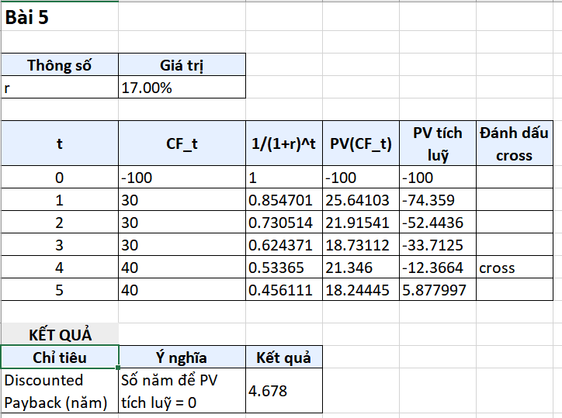
Kết quả cuối: DPP ≈ 4.678 năm.

Bài 6:
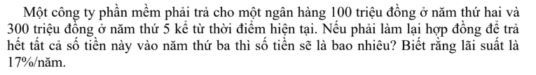
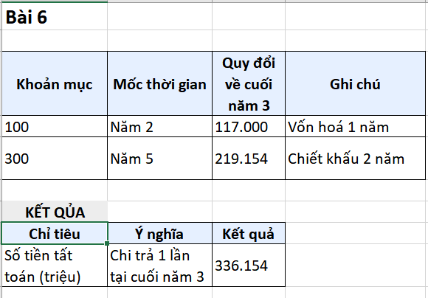
Kết quả cuối: Số tiền cần trả ≈ 336.154 triệu.

Bài 7:
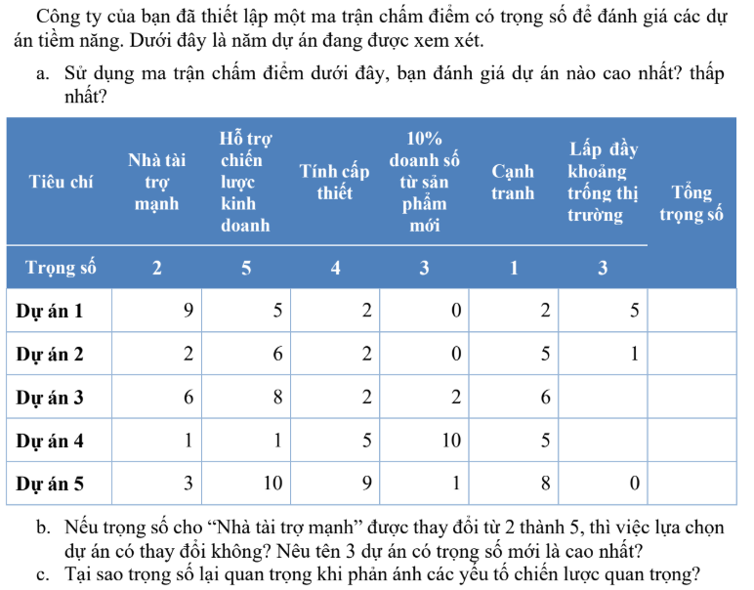
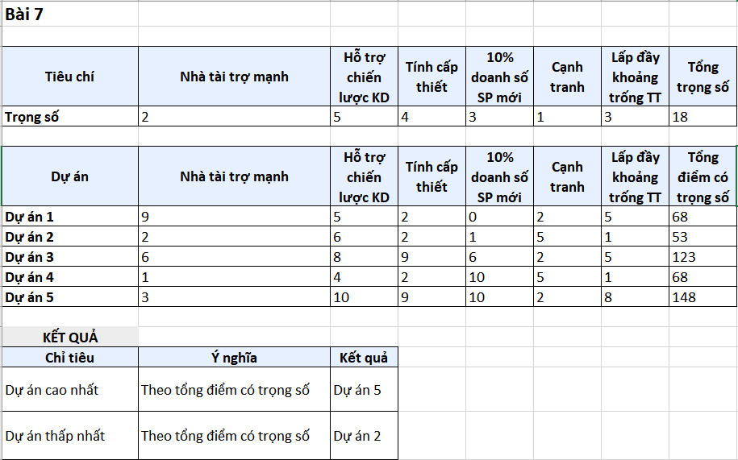
Kết quả cuối: Cao nhất Dự án 5, Thấp nhất Dự án 2.

Bài 8:

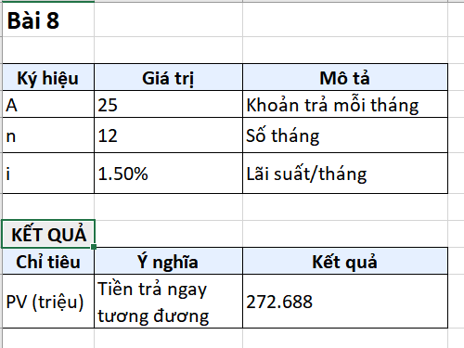
Kết quả cuối: PV trả góp 25 triệu/tháng × 12 (i = 1.5%/tháng) ≈ 272.688 triệu.

Bài 9:

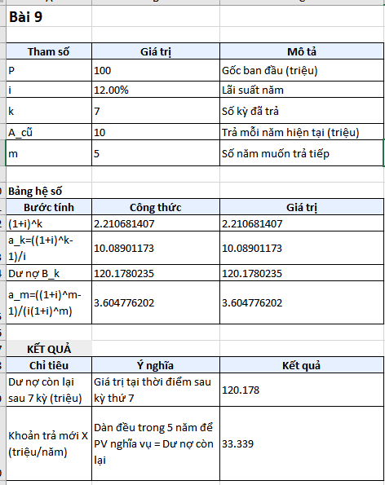
Kết quả cuối: Dư nợ sau 7 kỳ ≈ 120.178 triệu; Khoản trả đều mới cho 5 năm tới ≈ 33.339 triệu/năm.

Phần B: Tùy chỉnh khung nhìn, báo cáo
I. Tùy chỉnh khung nhìn biểu đồ Gantt
1. Tùy chỉnh màu sắc, hình dạng
- Tạo file mới có tên “Simple Formatting _Start.mpp”.
- Tại cột “Task Name”, chọn công việc số 9 Chuẩn bị báo cáo lời-lỗ cho cuốn sách.
- Trên tab công việc “Task”, trong nhóm “Editing”, nhấn chuột vào lệnh “Scroll to Task” để di chuyển đến vùng trong khung nhìn chứa thanh công việc cho mục được chọn. Lưu ý: sự khác nhau giữa thanh công việc được lập lịch tự động và thanh công việc được lập lịch thủ công.
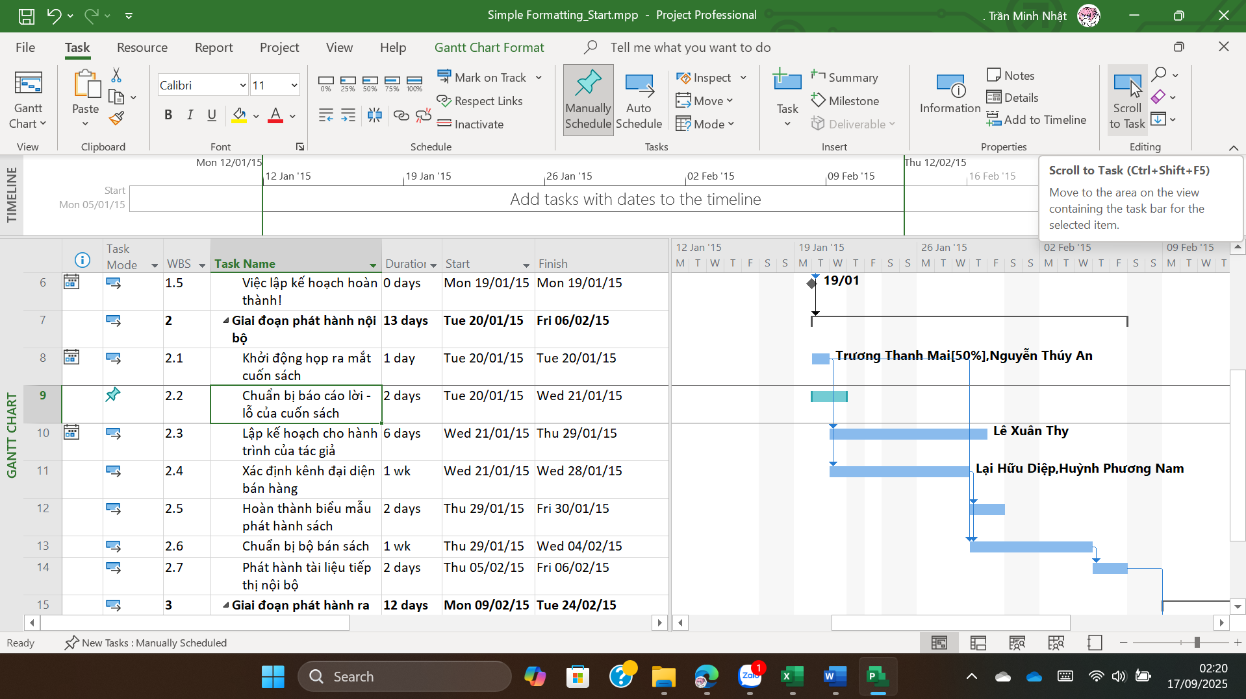
- Trên tab định dạng “Format”, trong nhóm kiểu biểu đồ Gantt “Gantt Chart Style”, nhấn chuột vào “More” để hiển thị các kiểu màu sắc được xác định trước.
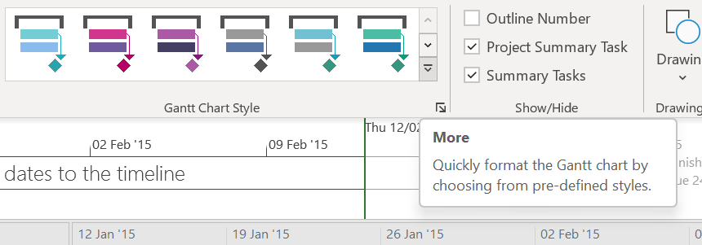
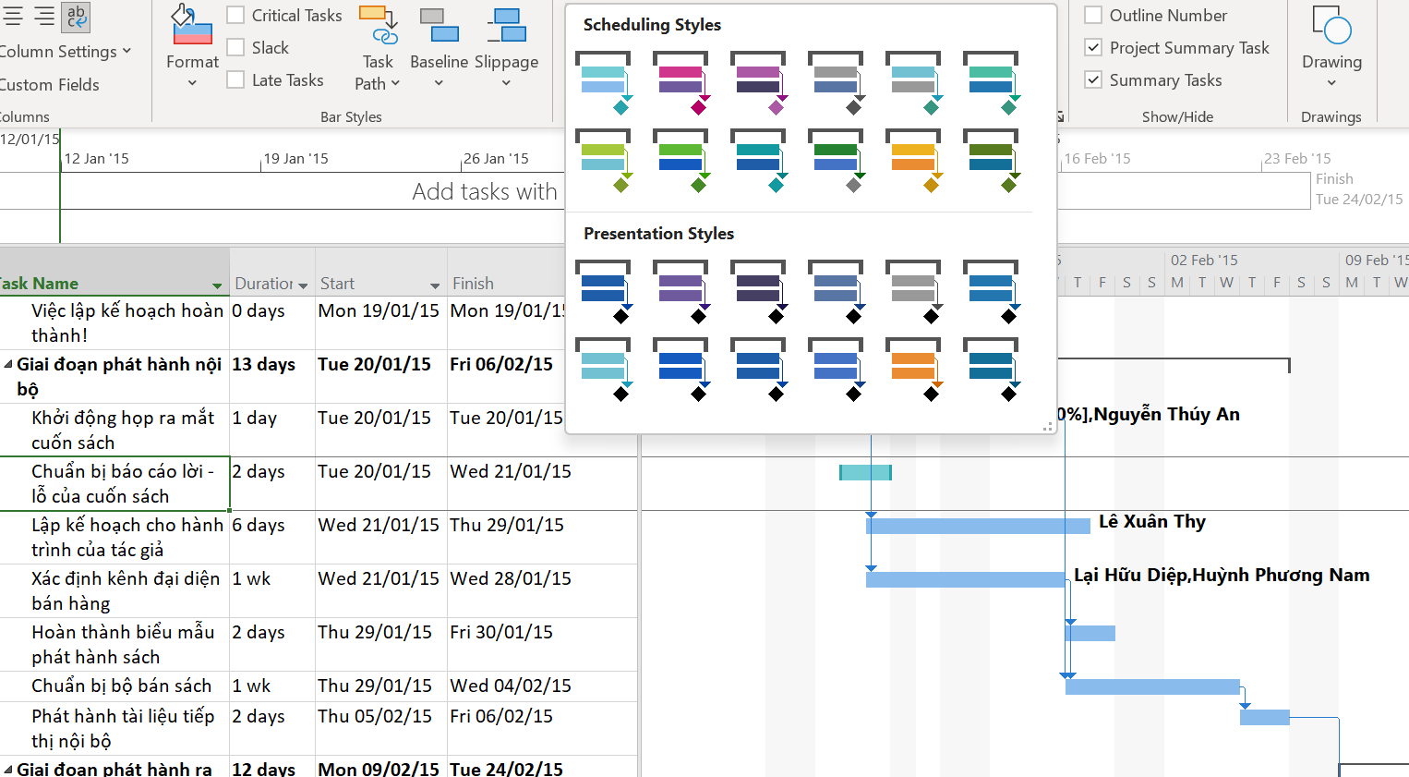
- Dưới “Presentation Styles”, chọn kiểu màu cam. Dự án áp dụng kiểu này cho toàn bộ các thanh công việc trong kế hoạch.

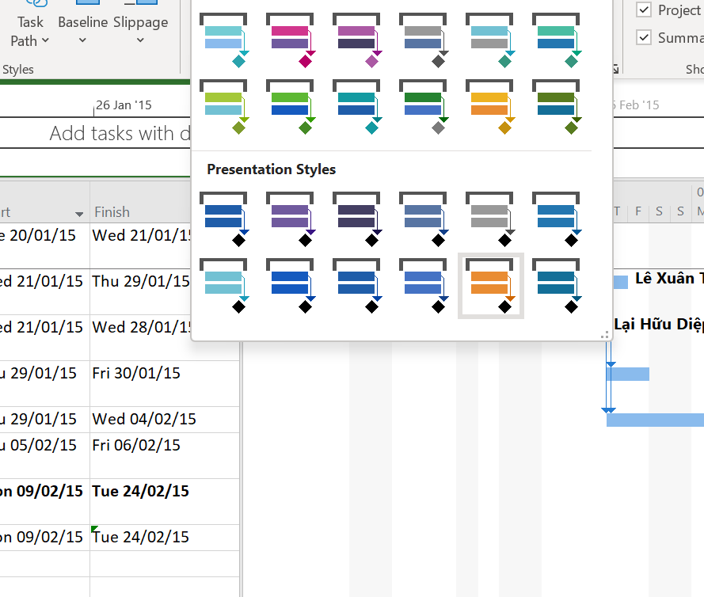
+ Sau khi đổi màu:
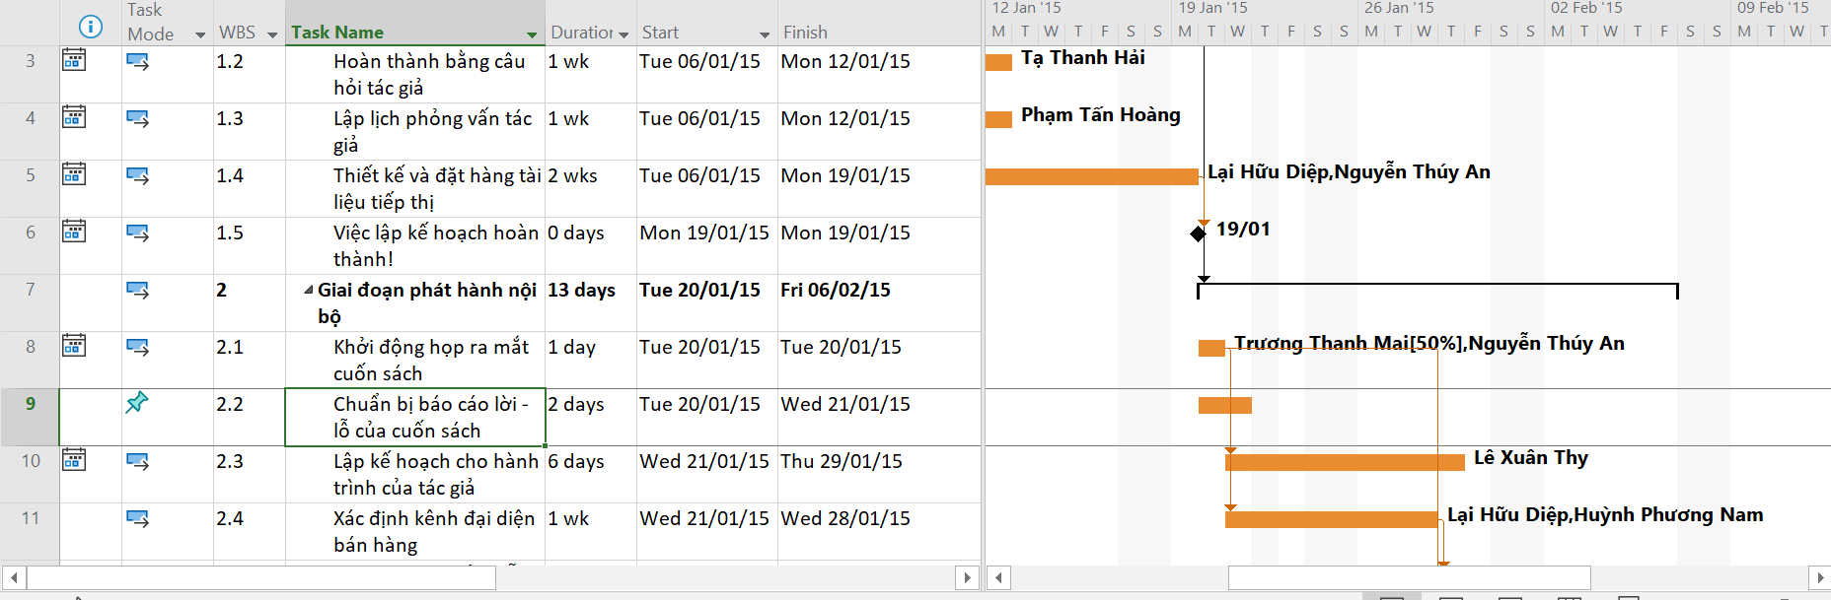
- Tại cột “Task Name”, chọn công việc số 6 Việc lập kế hoạch hoàn thành. Đây là công việc mốc mô tả điểm cuối của giai đoạn đầu tiên của dự án.
- Nhấn chuột phải, một trình đơn Mini Toolbar xuất hiện.
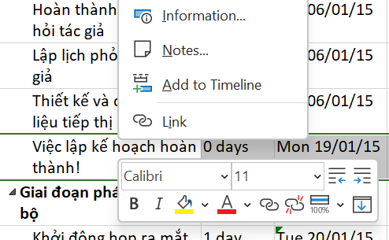
- Chọn màu nền Background Color là màu vàng và kiểu chữ in nghiêng.
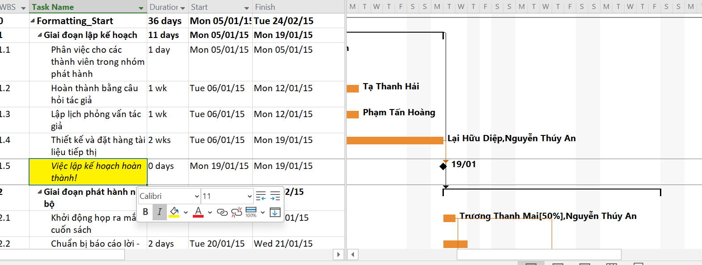
- Cũng với công việc số 6, trên tab “Gantt Chart Format”, trong nhóm “Bar Styles”, chọn “Format”, nhấn chuột vào “Bar”.
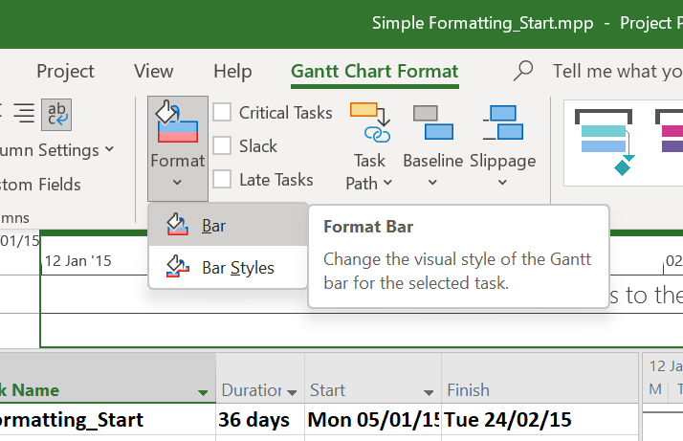
- Trong hộp thoại “Format Bar”, dưới “Start”, chọn danh sách sổ xuống “Shape”. Dự án sẽ hiển thị các biểu tượng mà bạn có thể sử dụng làm cạnh bắt đầu của thanh công việc hoặc, trong trường hợp này (cho công việc cột mốc), như một ký hiệu cột mốc.
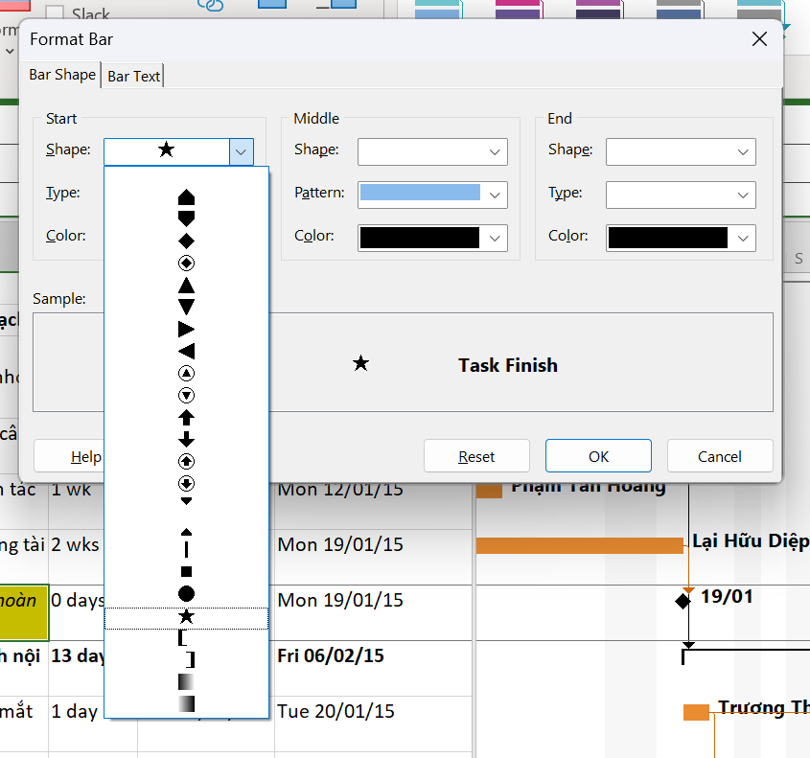
- Sau đó nhấn nút “OK”. Dự án sử dụng ký hiệu ngôi sao như là ký hiệu cột mốc cho công việc này.
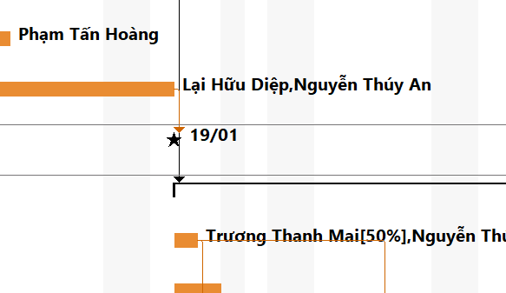
- Trên tab “Gantt Chart Format”, trong nhóm “Format”, chọn “Gridlines”, sau đó nhấn chuột vào “Gridlines”.
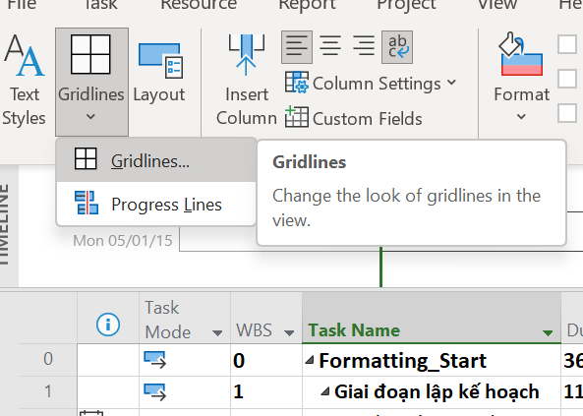
- Dưới nhãn “Lines to change”, chọn “Gantt Rows”, và trong hộp “Type” dưới nhãn “Normal”, chọn tùy chọn thứ 3.
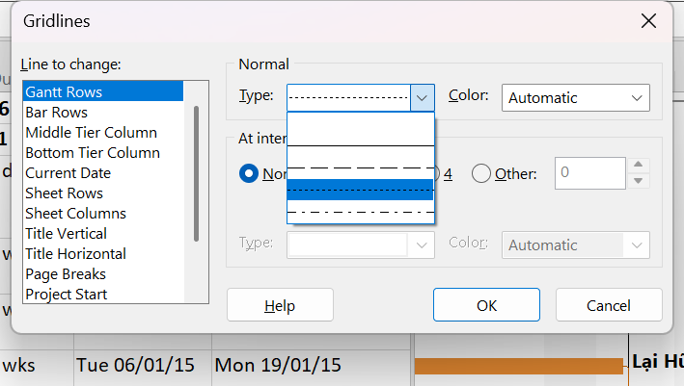
- Sau khi nhấn nút “OK”, dự án sẽ vẽ các đường nét đứt trong khung nhìn của biểu đồ Gantt.
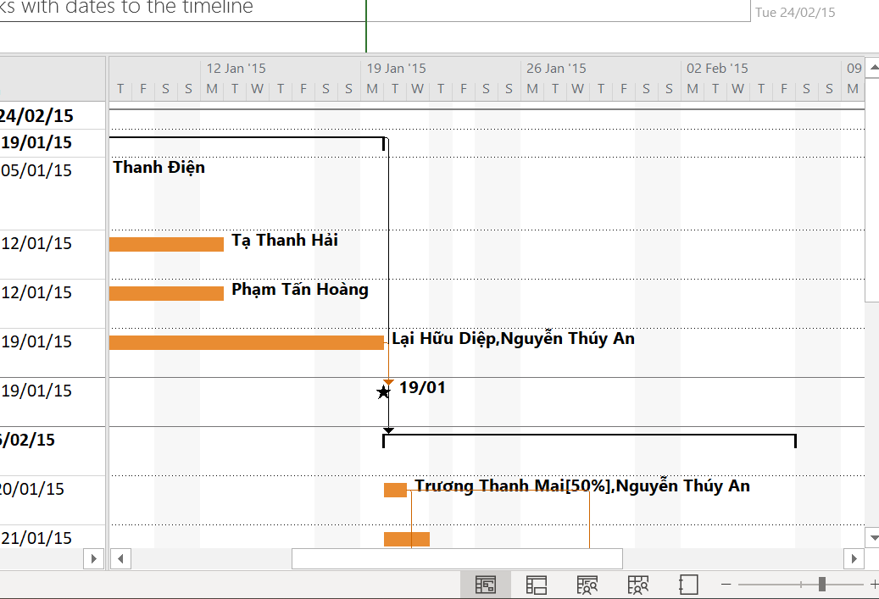

2. Hiển thị những công việc tới hạn trên biểu đồ Gantt
- Hiện tại, trên biểu đồ Gantt, tất các các công việc và công việc tới hạn đều có có cùng màu sắc.
- Để phân biệt những loại công việc này, trên tab “Gantt Chart Format”, trong nhóm “Bar Styles”, chọn “Critical Tasks”. Như vậy, các thanh công việc tới hạn sẽ có màu khác với màu của những loại công việc còn lại.
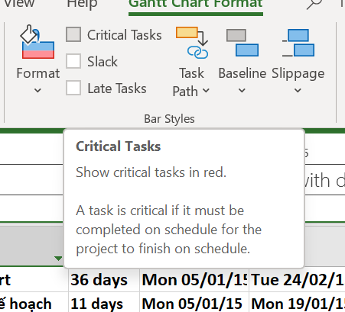
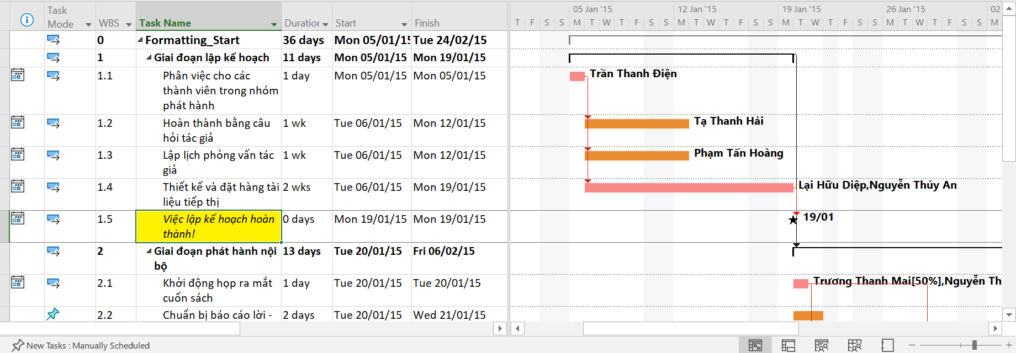
3. Tùy chỉnh hiển thị cho các thanh công việc
- Trên tab “Gantt Chart Format”, trong nhóm “Bar Styles”, chọn “Format”, nhấn chuột vào “Bar Styles”. Hộp thoại định dạng thanh Bar Styles xuất hiện.
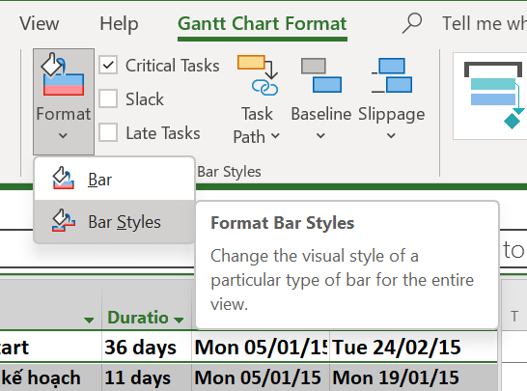
+ Hộp công cụ bar styles:
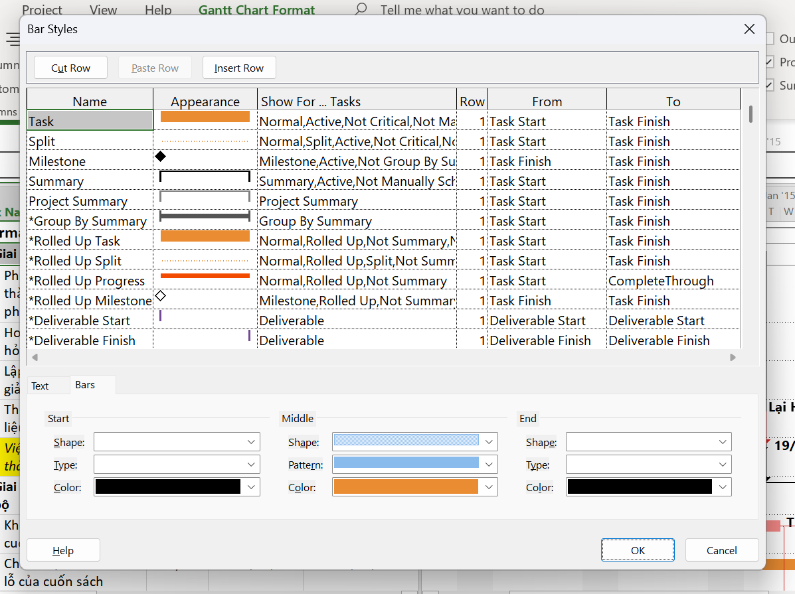
- Tại cột Name, chọn Task. Ta bắt đầu định dạng hiển thị các thanh công việc không tới hạn Task.
- Dưới tab “Bars” trong hộp thoại Bar Styles, thực hiện chỉnh hình dạng Shape, loại Type, màu sắc Color tại các vị trí bắt đầu Start, giữa Middle, và cuối End của thanh công việc.
- Dưới tab “Text” trong hộp thoại Bar Styles, thực hiện chọn lọc các thông tin cần xuất hiện bên trái Left, bên phải Right, phía trên Top, phía dưới Bottom, và bên trong Inside của thanh công việc. Giả sử ta muốn hiển thị thời gian sớm nhất để bắt đầu công việc ở bên trái, thời gian trễ nhất để kết thúc công việc ở bên phải, tên công việc ở phía trên, khoảng dư ở phía dưới, và thời hạn bên trong thanh công việc thì ta nhập như sau. Sinh viên có thể tùy chỉnh các thông tin cần hiển thị theo yêu cầu ở từng bài tập.
+ Sau khi chỉnh sửa
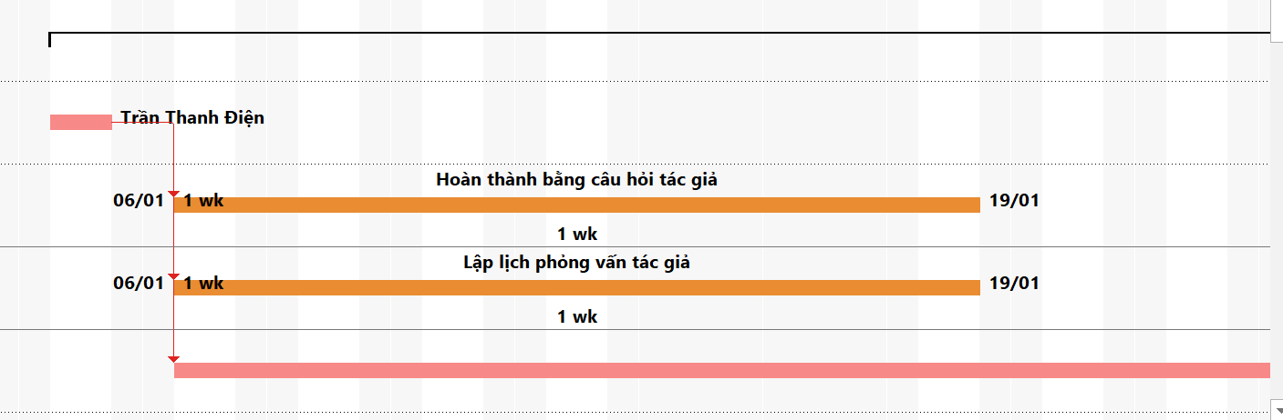
- Với công việc tới hạn, tại cột Name, chọn Critical, sau đó tham khảo 2 bước trên để định dạng hiển thị cho thanh công việc tới hạn.
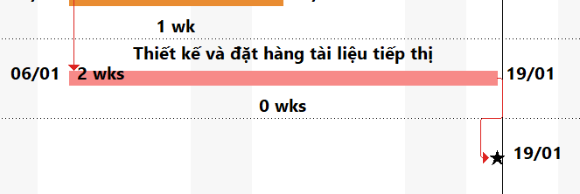
- Nếu dự án có công việc tóm tắt. Tương tự như trên, tại cột Name, chọn Summary và thực hiện xác định hình thức cũng như thông tin cần tóm tắt chẳng hạn: thời gian, chi phí, ...
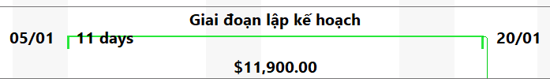

II. Tùy chỉnh khung nhìn thời gian Timeline
- Nhấn chuột vào bất cứ nơi nào trong khung nhìn thời gian Timeline.
- Trên tab “Format”, trong nhóm “Insert”, nhấn chuột vào các công việc hiện có “Existing Tasks”. Hộp thoại thêm công việc vào dòng thời gian “Add Tasks To Timeline” xuất hiện. Hộp thoại này chứa phác thảo về tóm tắt và những công việc con trong kế hoạch.
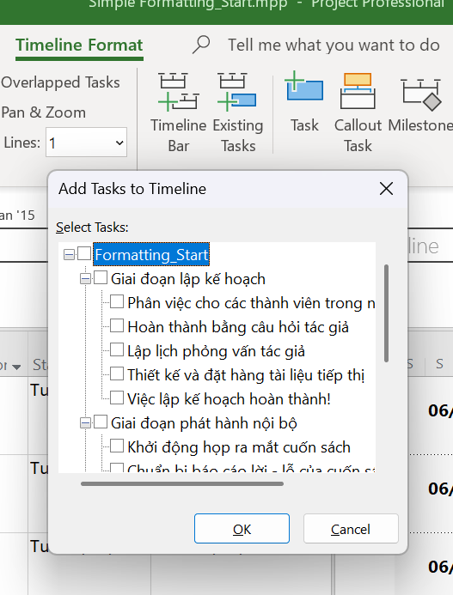
- Chọn các hộp: Giai đoạn lập kế hoạch, Việc lập kế hoạch hoàn thành!, Giai đoạn phát hành nội bộ, Giai đoạn phát hành ra công chúng, Đi lại và sự xuất hiện của tác giả. Chọn nút “OK”. Dự án thêm các công việc tóm tắt và công việc cột mốc vào khung nhìn dòng thời gian Timeline. Nếu thấy cần, bạn có thể điều chỉnh thanh chia hai khung nhìn biểu đồ Gantt và dòng thời gian Timeline để có thể nhìn rõ hơn khung nhìn Timeline.
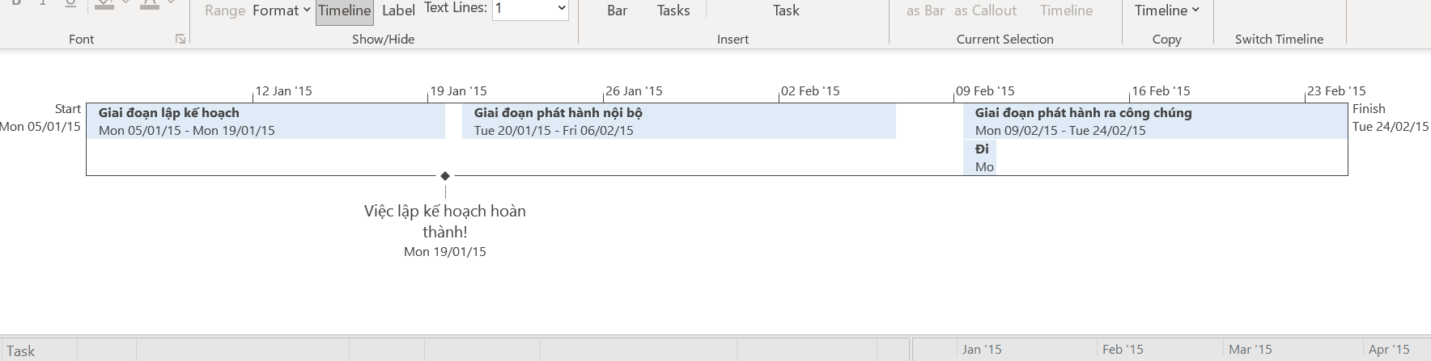
- Trong khung nhìn Timeline, rê chuột vào thanh công việc tóm tắt Đi lại và sự xuất hiện của tác giả. Dự án sẽ hiển thị lời nhắc với tên công việc đầy đủ và các chi tiết khác.
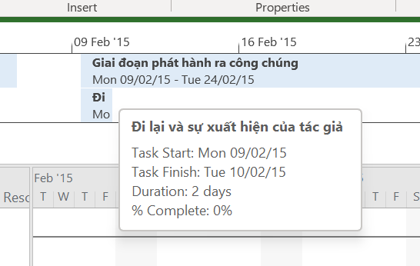
- Chọn công việc Đi lại và sự xuất hiện của tác giả trong khung nhìn Timeline. Trên tab “Format”, trong nhóm “Current Selection”, nhấn chuột vào “Display as Callout”. Khung nhìn Timeline sẽ được hiển thị như sau.
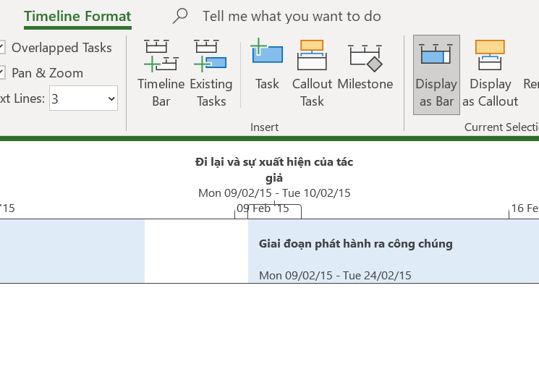
- Một cách làm khác là:
+ Trong cột “Task Name” của khung nhìn biểu đồ Gantt, chọn tên công việc Việc phát hành hoàn thành.
+ Trên tab “Task”, trong nhóm “Properties”, nhấn chuột vào “Add to Timeline”. Dự án sẽ thêm công việc cột mốc này khung nhìn Timeline. 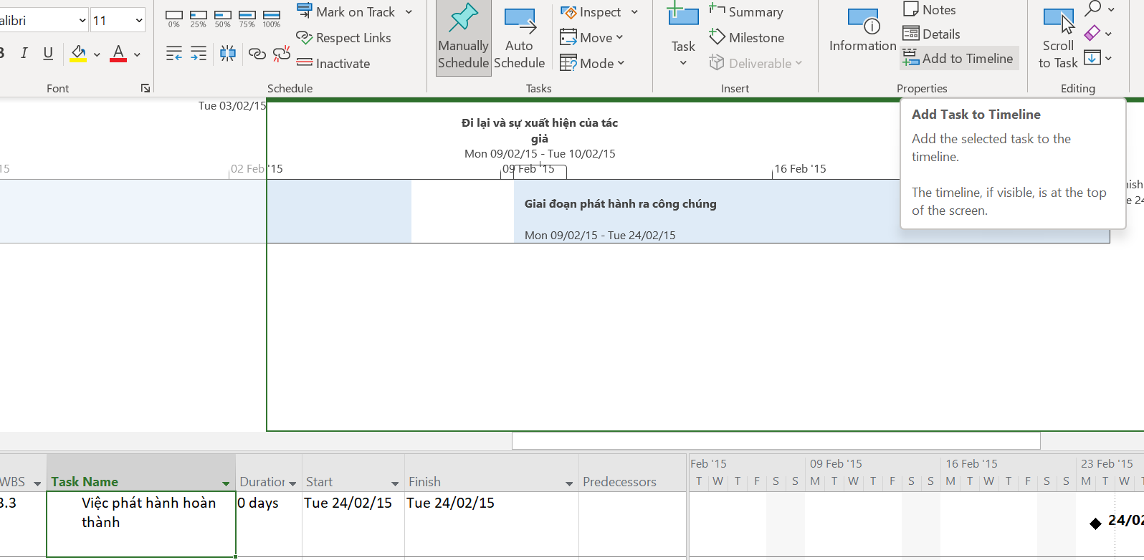
+ Sau khi thêm:
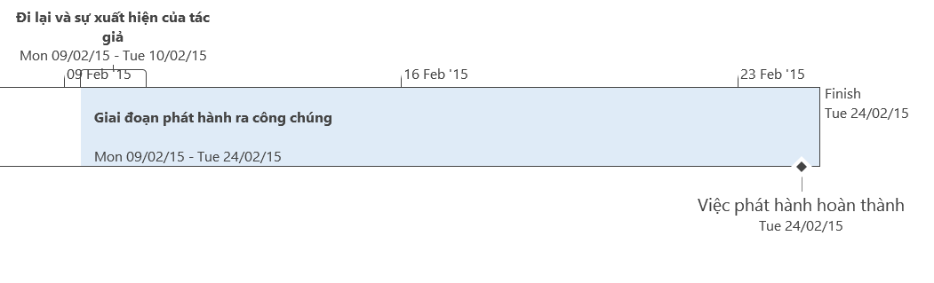
Lưu ý: Để tắt/ mở thông tin chi tiết của dự án trong khung nhìn Timeline, ta có thể sử dụng nút “Detailed Timeline”.
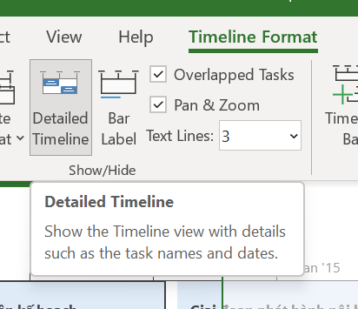
+ Sau khi ấn 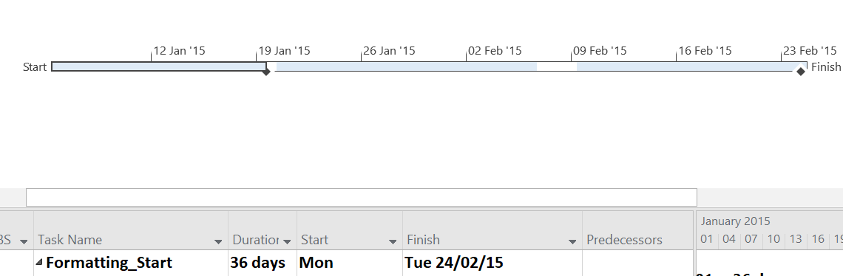
III. Tùy chỉnh các báo cáo report
- Trên tab “Report”, trong nhóm “View Reports”, chọn “Dashboards”, sau đó chọn “Work Overview”. Báo cáo tổng quan giờ làm việc sẽ xuất hiện. Báo cáo này có một số biểu đồ như: biểu đồ mô tả số giờ làm việc cho từng công việc; biểu đồ số giờ làm việc theo thời gian, ....
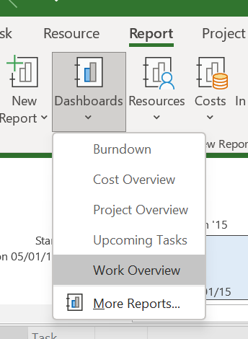
+ Sau khi ấn sẽ hiện trang báo cáo “Work Overview”:
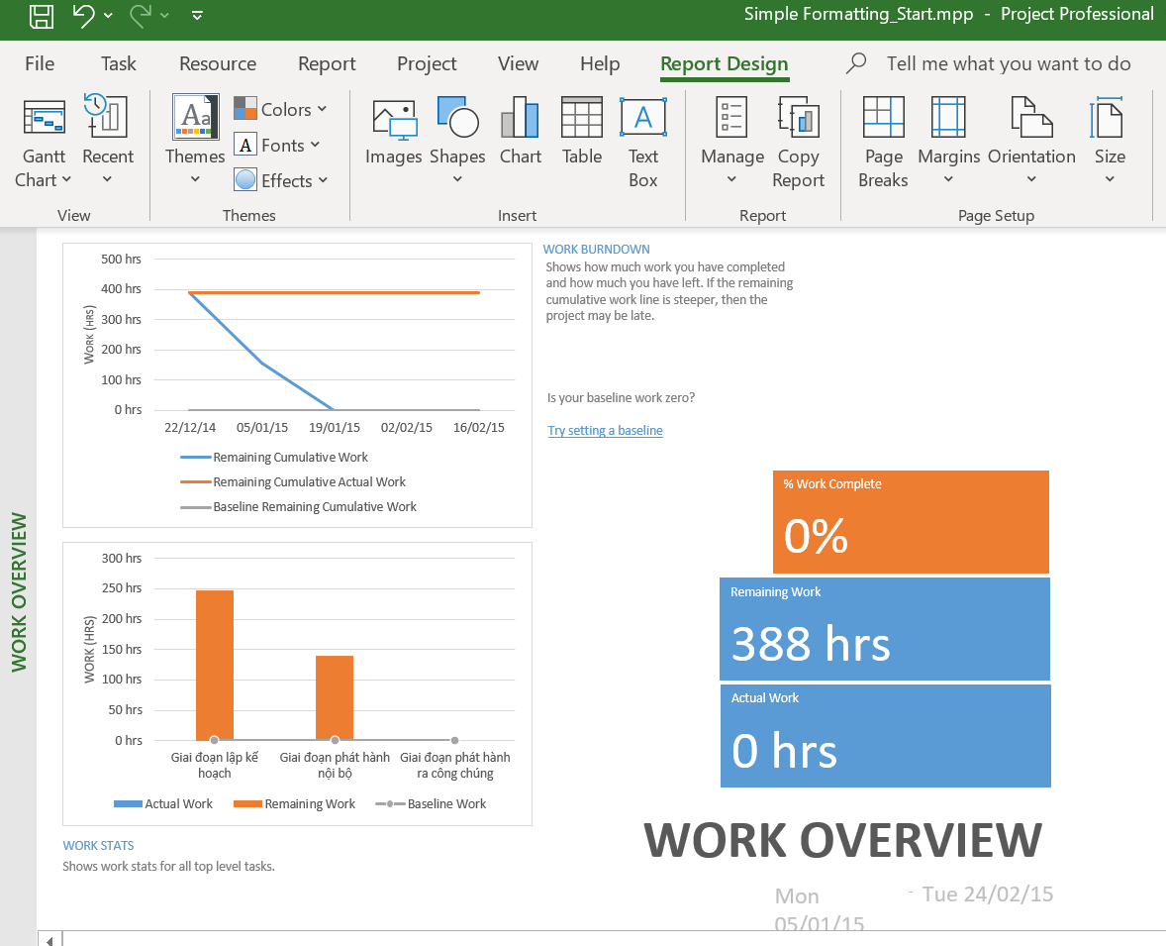
- Bên trái của báo cáo là biểu đồ cột Work Stats. Nhấn chuột vào bất cứ nơi nào trong biểu đồ để thay đổi định dạng theo cách bạn thích theo gợi ý sau đây.
- Chọn tab thiết kế “Chart Design”, sau đó trong nhóm các loại biểu đồ “Chart Styles”, chọn loại biểu đồ có nền màu đen. Dự án sẽ áp dụng loại biểu đồ này lên biểu đồ Work Stats.
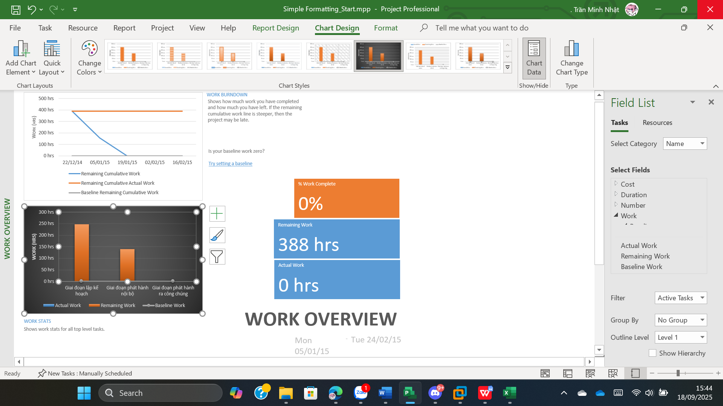
IV. Sao chép các khung nhìn và báo cáo
1. Sao chép biểu đồ Gantt
- Tại cột “Task Name”, chọn công việc số 7 Giai đoạn phát hành nội bộ.
- Trên tab công việc “Task”, trong nhóm “Editing”, nhấn chuột vào lệnh “Scroll to Task” để di chuyển đến vùng trong khung nhìn chứa các thanh công việc cho công việc này và những công việc con của nó.
- Trong khung nhìn của biểu đồ Gantt, chọn các công việc từ 7 đến 14. Chúng là công việc tóm tắt Giai đoạn phát hành nội bộ và những công việc con của nó.
- Trên tab công việc “Task”, trong nhóm “Clipboard”, nhấn chuột vào mũi tên của “Copy”, sau đó chọn “Copy Picture”. Hộp thoại sao chép ảnh Copy Picture sẽ xuất hiện.
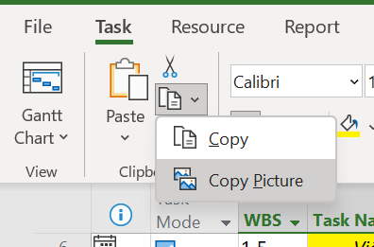
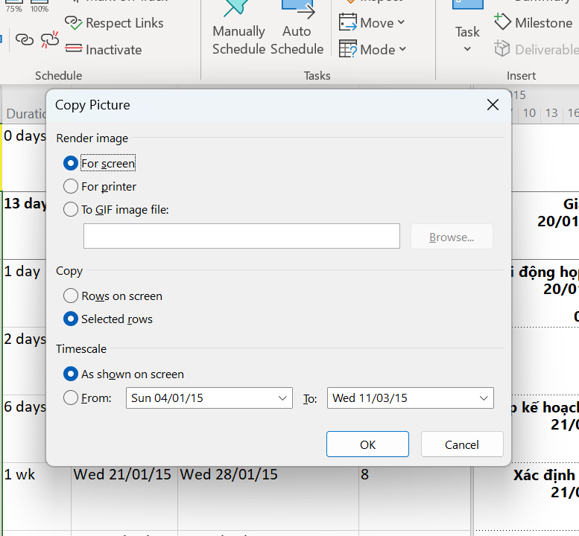
- Chọn nút “OK”, dự án sẽ sao chép ảnh của biểu đồ Gantt và chỉ cho những dòng được chọn vào Windows Clipboard.
- Mở Microsoft Word, trên tab “Home”, trong nhóm “Clipboard”, chọn “Paste”. Kết quả, ảnh được sao chép trong clipboard được dán vào văn bản mới ở trong Word.
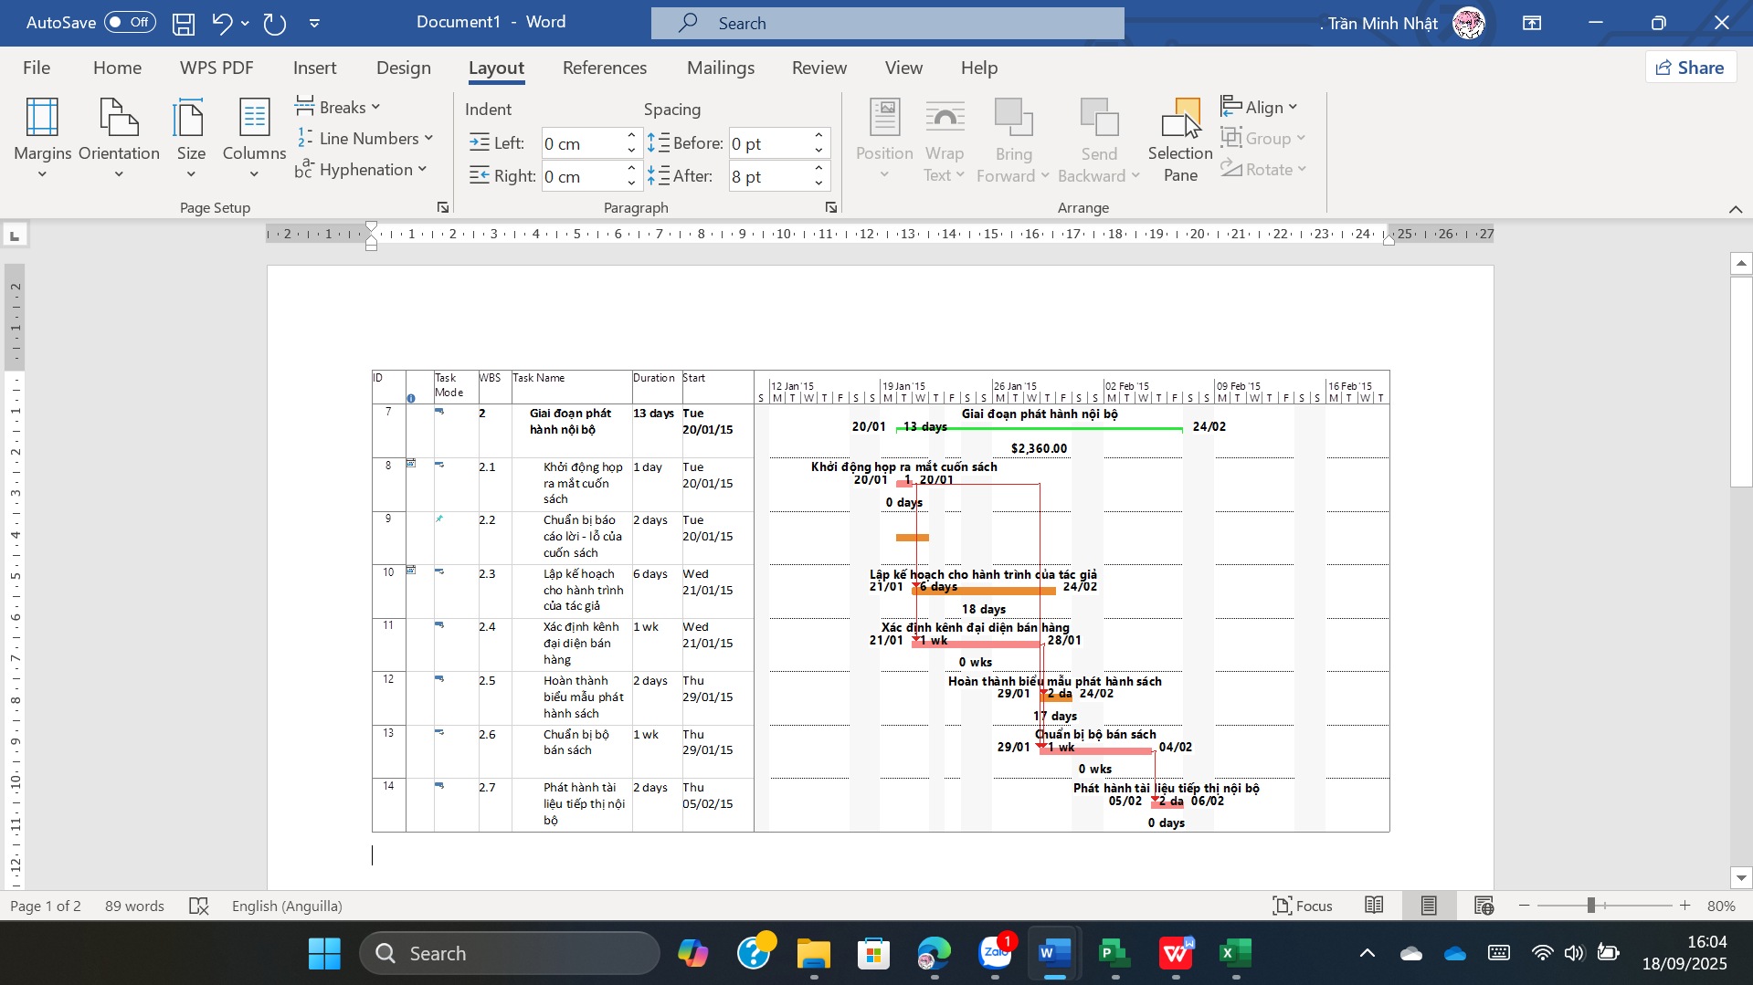
2. Sao chép dòng thời gian Timeline
- Quay trở lại dự án, nhấn chuột vào bất cứ nơi nào trong khung nhìn dòng thời gian Timeline.
- Trên tab công việc “Format”, trong nhóm “Copy”, nhấn chuột vào mũi tên của “Copy Timeline”, sau đó chọn “Full Size”.
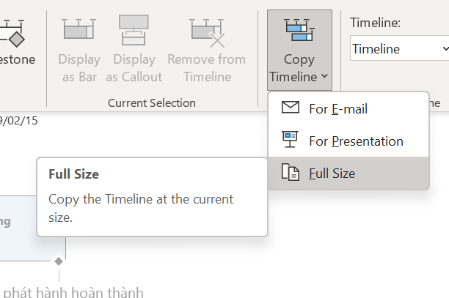
- Chuyển sang ứng dụng Microsoft Word. Sau khi định dạng khổ giấy ngang, nhấn phím Enter để thêm khoảng trống dưới ảnh biểu đồ Gantt. Trên tab “Home”, trong nhóm “Clipboard”, chọn “Paste” để dán ảnh của khung nhìn Timeline vào văn bản đang mở. Điều chỉnh lại kích thước các ảnh; kết quả, màn hình sẽ có dạng như sau.
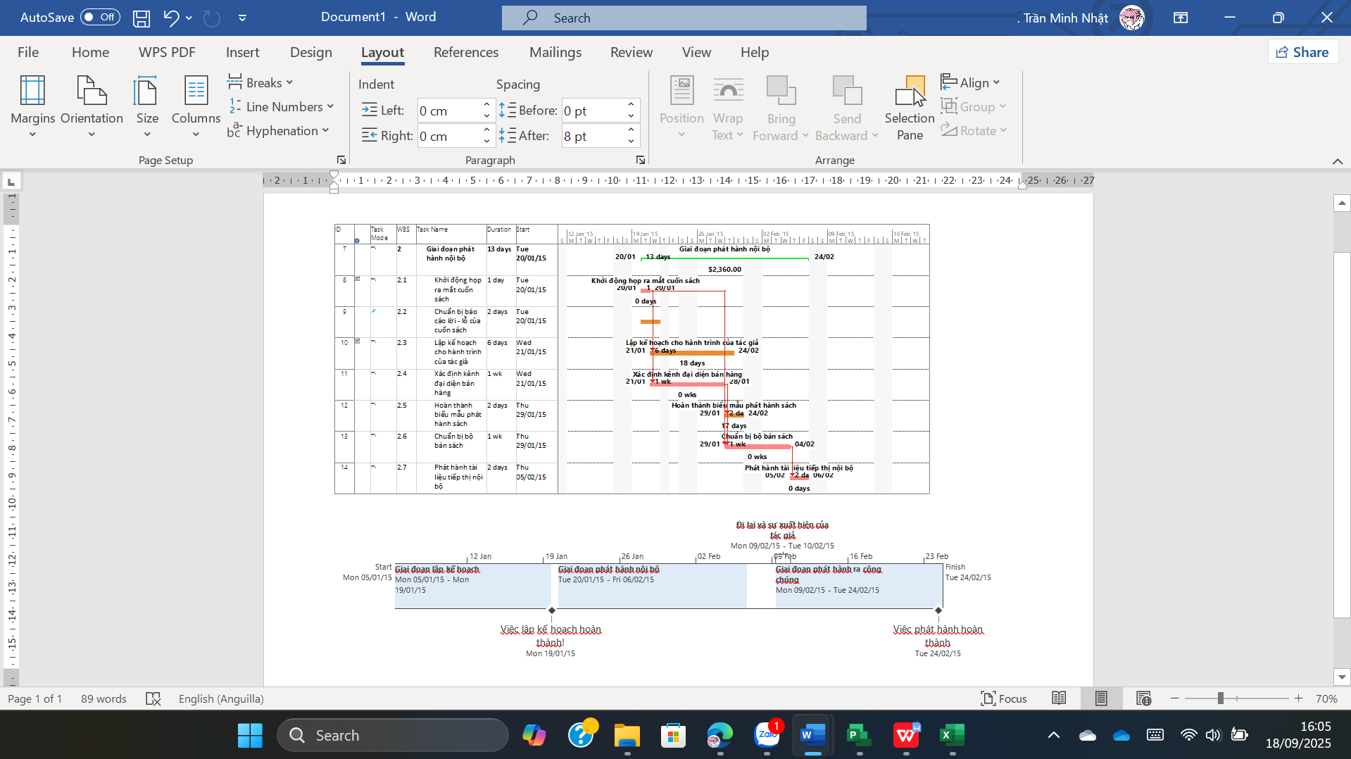
3. Sao chép báo cáo
- Quay trở lại dự án. Trên tab báo cáo “Report”, trong nhóm “View Reports”, chọn “Dashboards”, sau đó chọn “Work Overview”. Báo cáo tổng quan giờ làm việc như bạn đã tùy chỉnh trước đây xuất hiện.
- Tại bất cứ nơi nào trong Work Overview, chọn tab “Report Design”. Trong nhóm “Report”, chọn “Copy Report”.
- Chuyển sang ứng dụng Microsoft Word. Nhấn phím Enter để thêm khoảng trống dưới ảnh khung nhìn dòng thời gian. Trên tab “Home”, trong nhóm “Clipboard”, chọn “Paste”. Kết quả, ảnh của báo cáo công việc Work Report được dán vào văn bản đang mở.
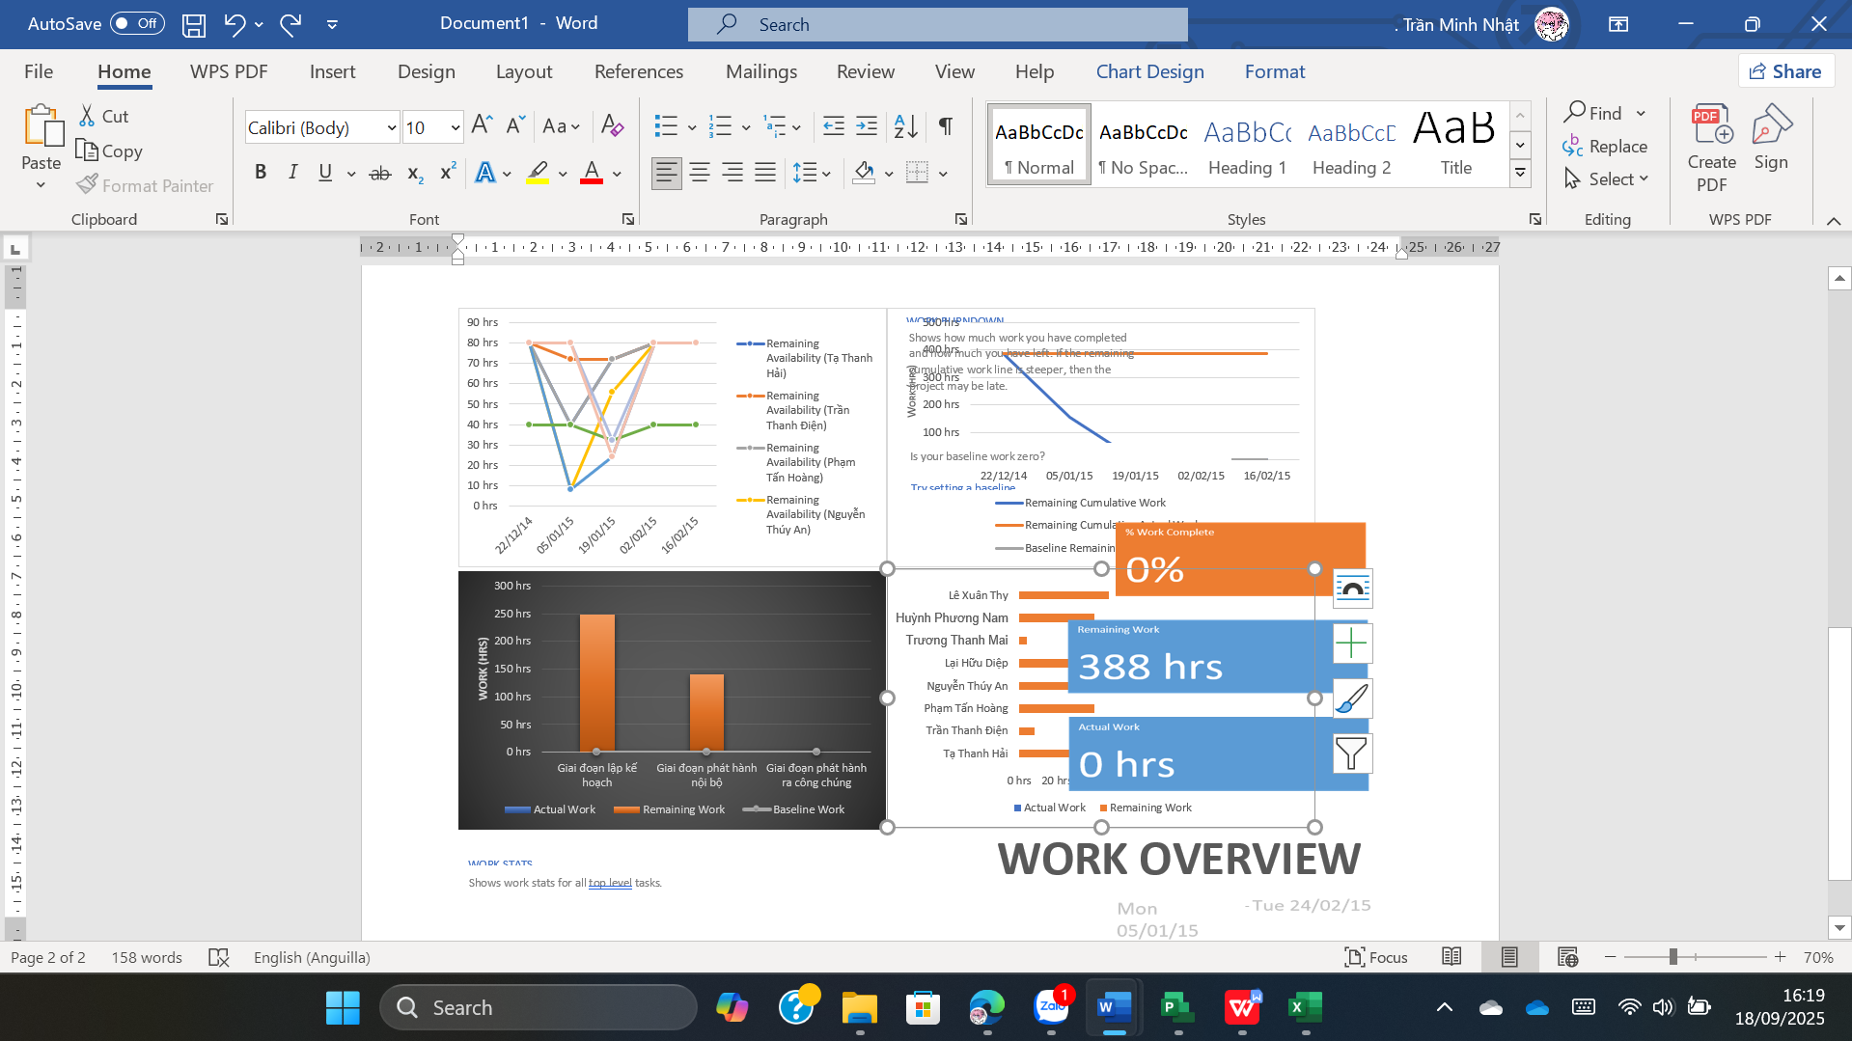

V. In các khung nhìn và báo cáo
1. In biểu đồ Gantt
- Trên tab “View”, trong nhóm “Task Views”, chọn “Gantt Chart”, khung nhìn biểu đồ Gantt sẽ thay thế báo cáo tổng quan giờ làm việc Work Overview.
- Trên tab “File”, chọn “Print”, biểu đồ Gantt sẽ xuất hiện trong Print Preview.
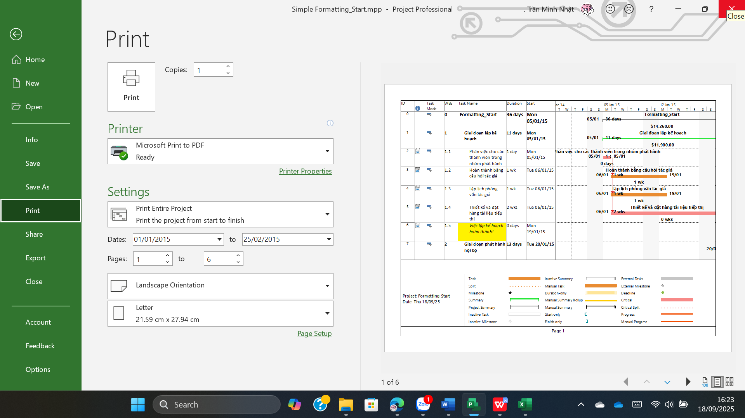
- Chọn nút nhiều trang “Multiple Pages” trong vị trí các nút điều hướng “Print Preview”, toàn bộ biểu đồ Gantt sẽ xuất hiện trong Print Preview.
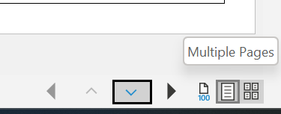
+ Sau khi chọn:
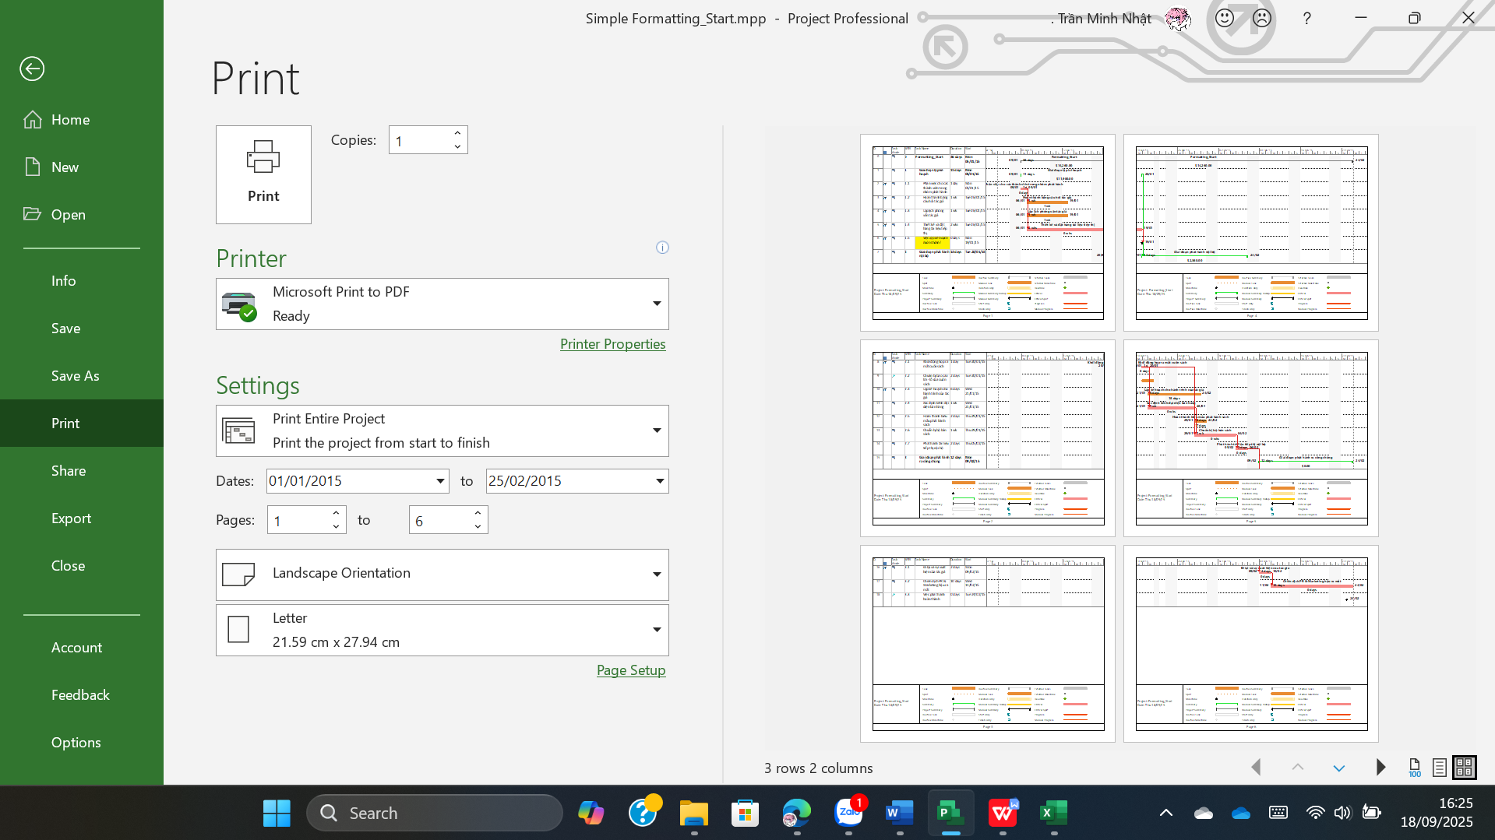
2. In báo cáo
- Nhấn nút Back để quay lại biểu đồ Gantt.
- Trên tab “Report”, trong nhóm “View Reports”, chọn “Dashboards”, sau đó chọn “Work Overview”. Báo cáo tổng quan giờ làm việc sẽ xuất hiện. Ta tiến hành thiết lập trang in cho các báo cáo như bước kế tiếp.
- Dưới “Report Tools”, chọn tab “Design”, trong nhóm “Page Setup”, thực hiện các thiết lập theo mong muốn của bạn như: chiều in, lề, khổ giấy, ...
- Trên tab “File”, chọn “Print”, sau đó chọn máy in để in báo cáo công việc. Cuối cùng đóng dự án.
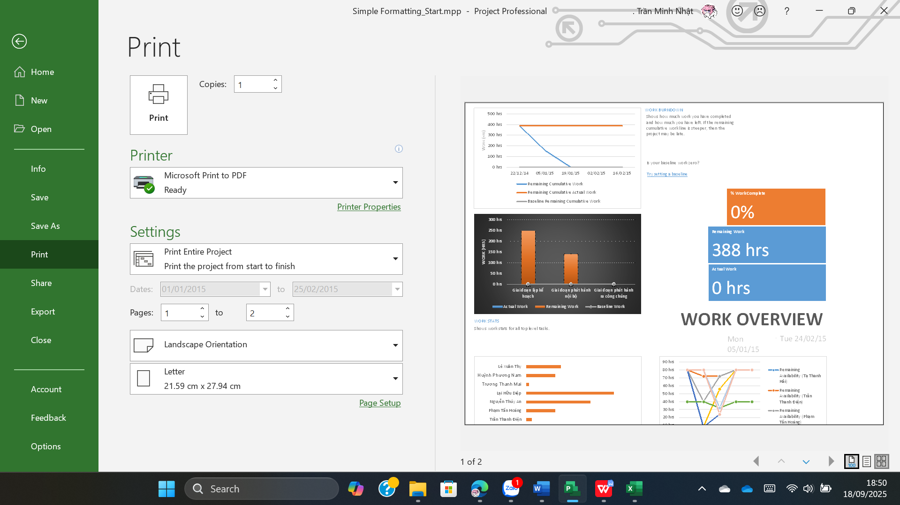

3. In dòng thời gian Timeline
- Nhấp vào bất kỳ vị trí nào trong khung nhìn timeline sau đó qua tab File chọn Print thì Timeline sẽ hiện trong Print Preview.
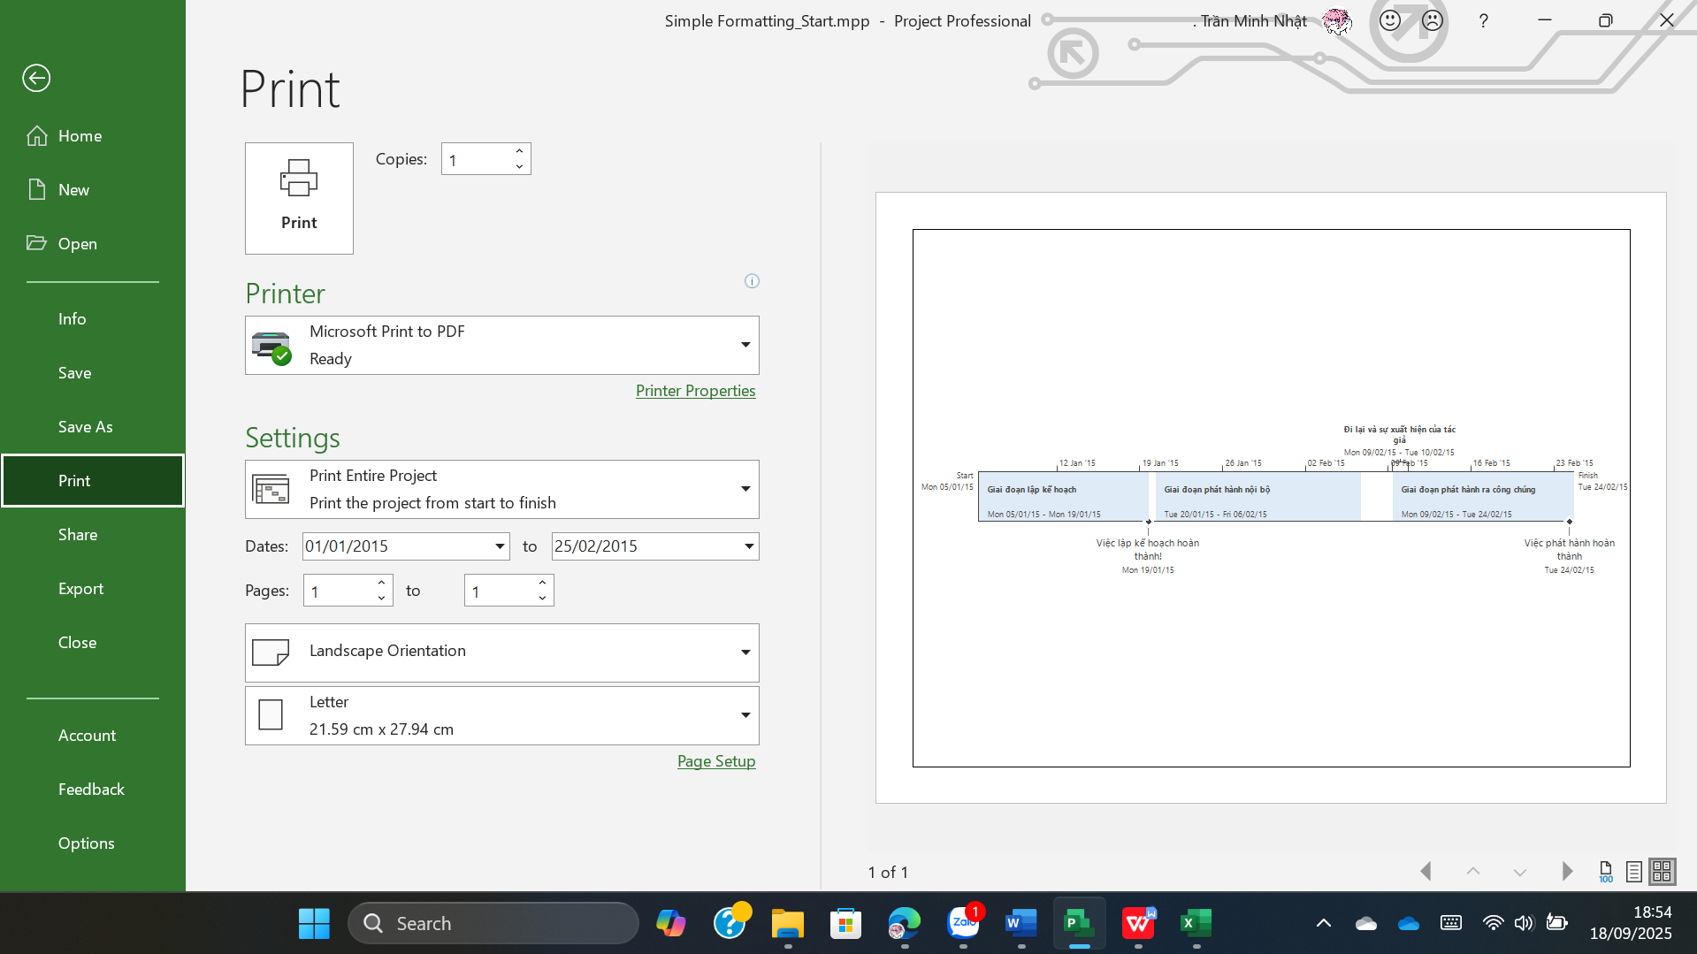

VI. Bài tập tự làm - Dự án phát triển phần mềm
Thiết lập:
▪ Ngày bắt đầu dự án là ngày 27/02/2023.
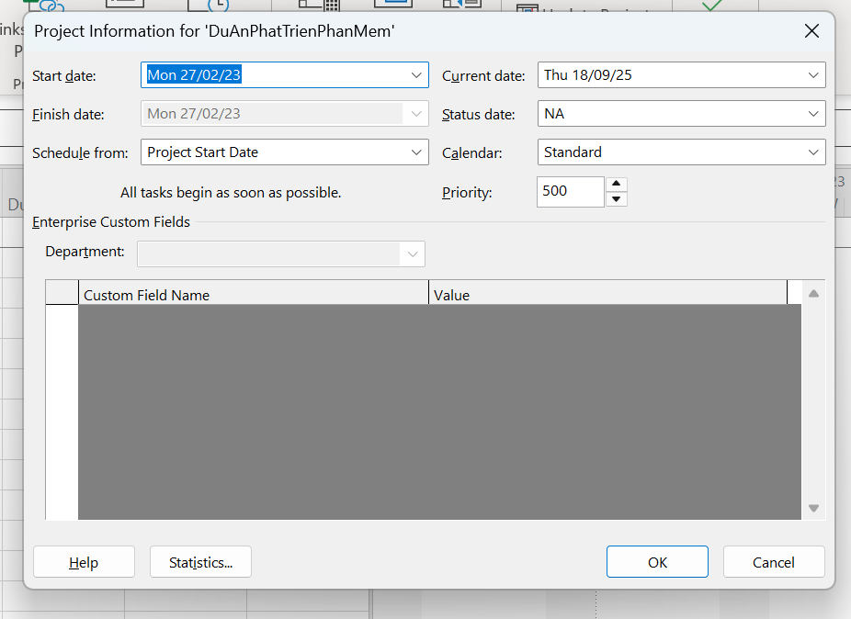
▪ Lịch làm việc của dự án là ngày làm 8 tiếng từ 7 giờ sáng đến 11 giờ trưa, từ 1 giờ chiều tới 5 giờ chiều từ thứ 2 đến thứ 6.
▪ Lịch nghỉ làm việc của dự án: các ngày cuối tuần (thứ Bảy, Chủ Nhật), ngày Giỗ Tổ Hùng Vương (10/3 âm lịch) + ngày Thống nhất đất nước (30/4 dương lịch) + Ngày Quốc tế lao động (1/5 dương lịch), ngày Quốc khánh (2/9 dương lịch).
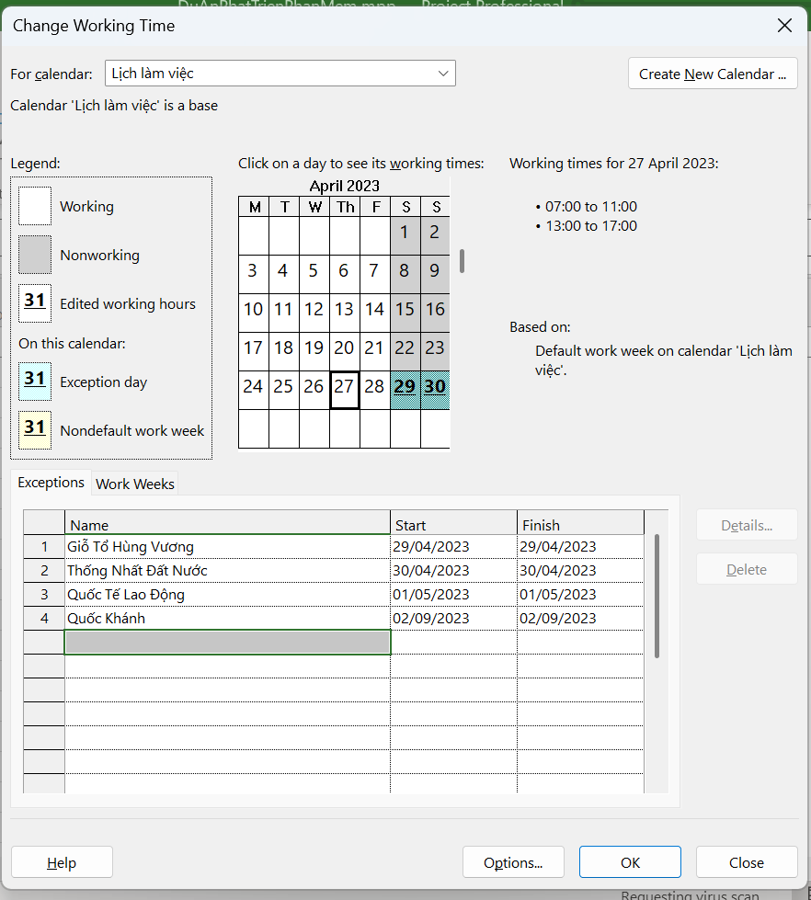
Bảng 3.1: Danh sách các nhiệm vụ
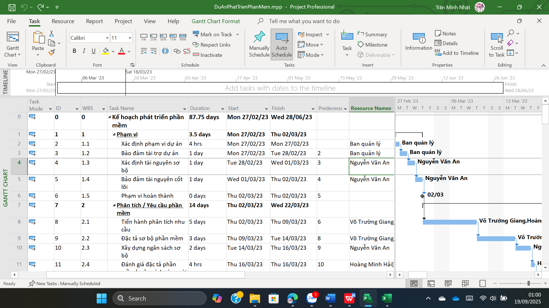
Bảng 3.2: Nhân lực thực hiện dự án
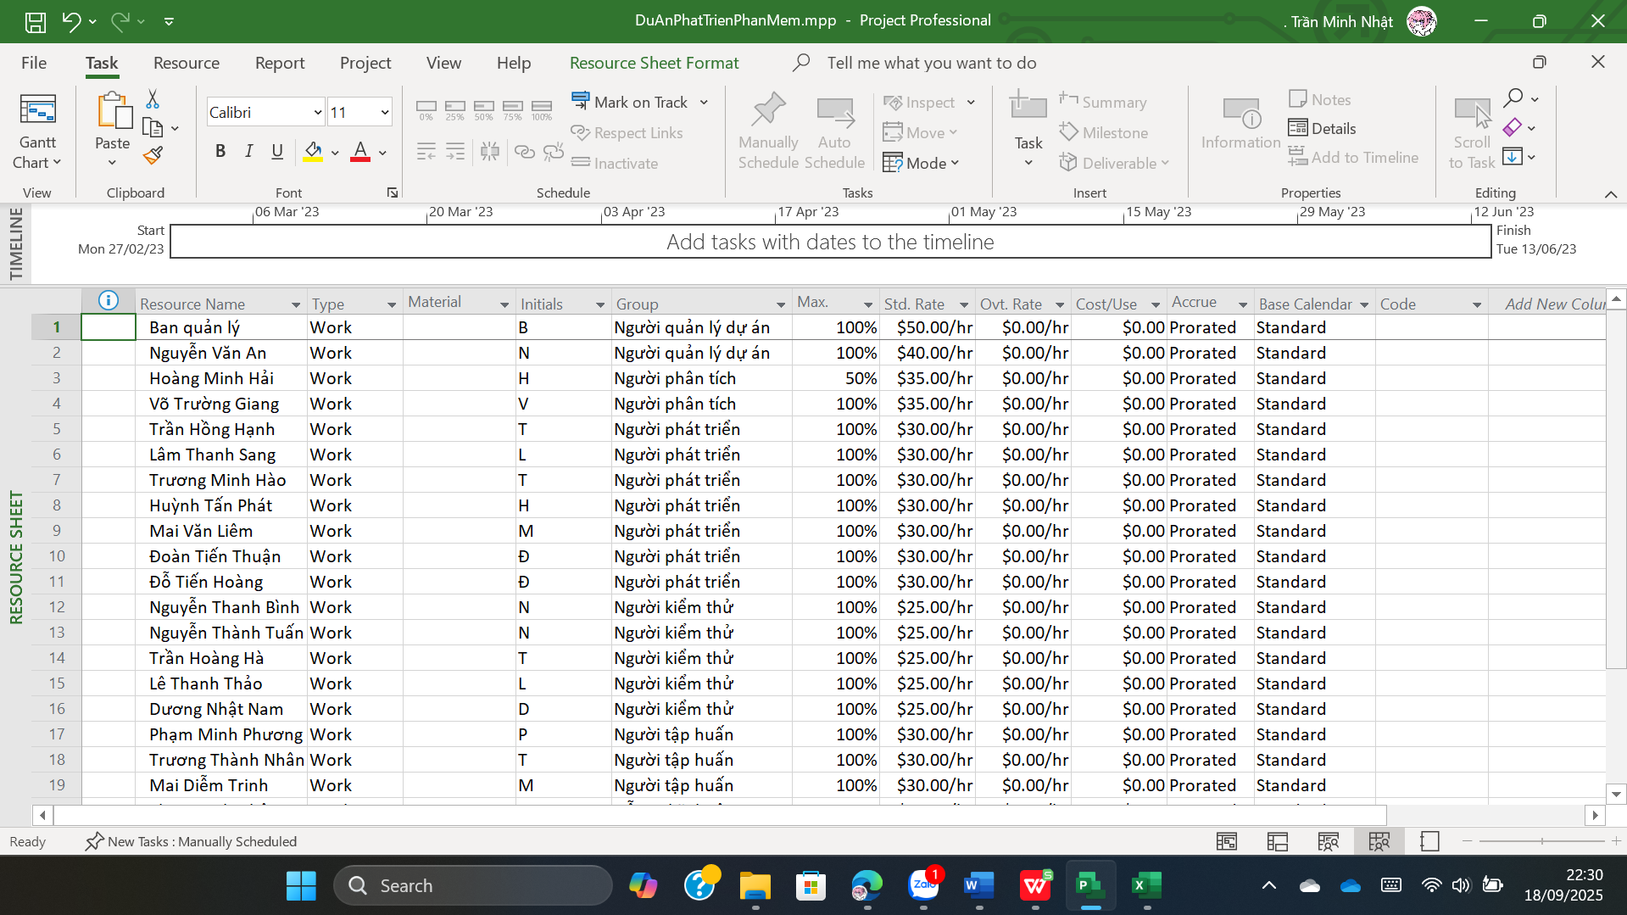
Bảng 3.3. Bảng phân công nhân lực và tỷ lệ hoàn thành công việc
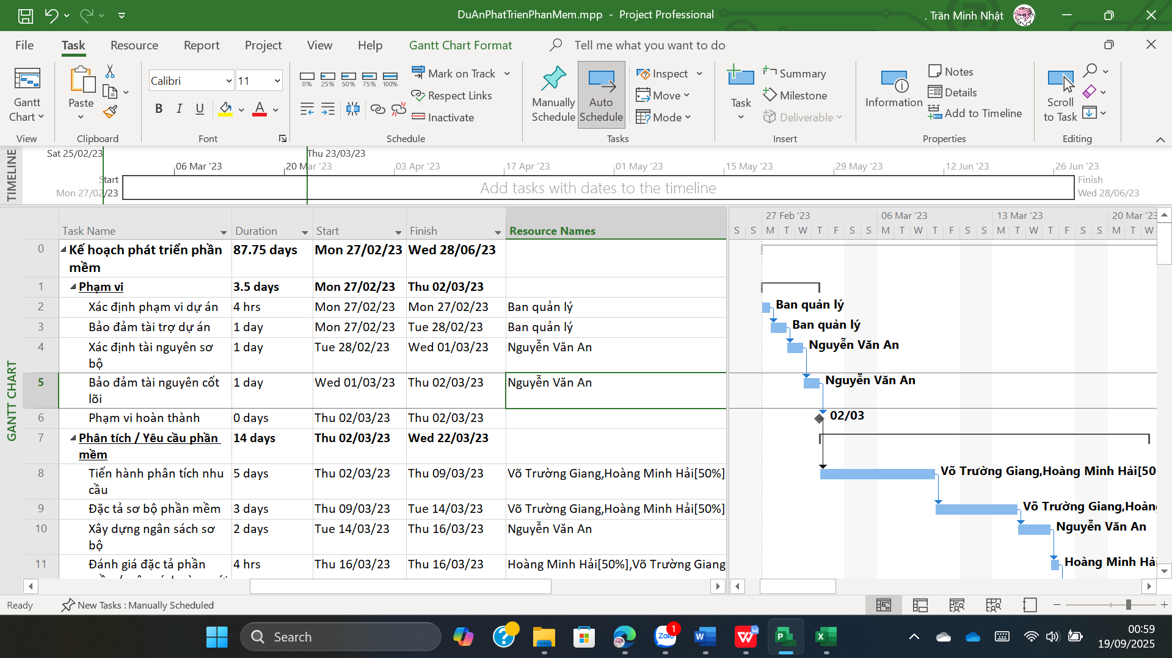
1. Câu 1
Hoàng Minh Hải thực hiện những nhiệm vụ nào? Liệt kê số giờ làm việc, mức lương
chuẩn, chi phí cho từng nhiệm vụ, và những ngày làm việc cụ thể mà Hải thực hiện?
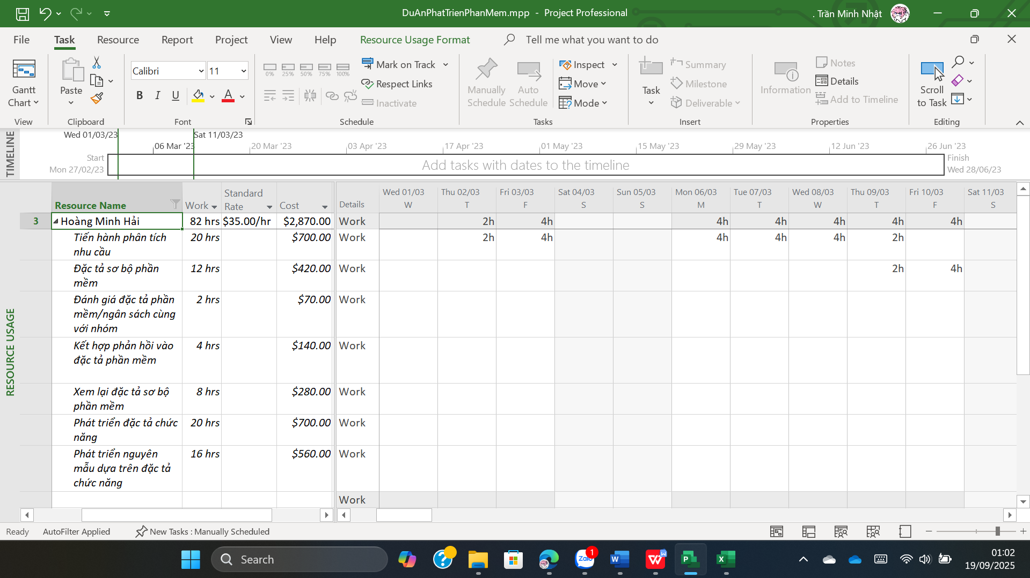
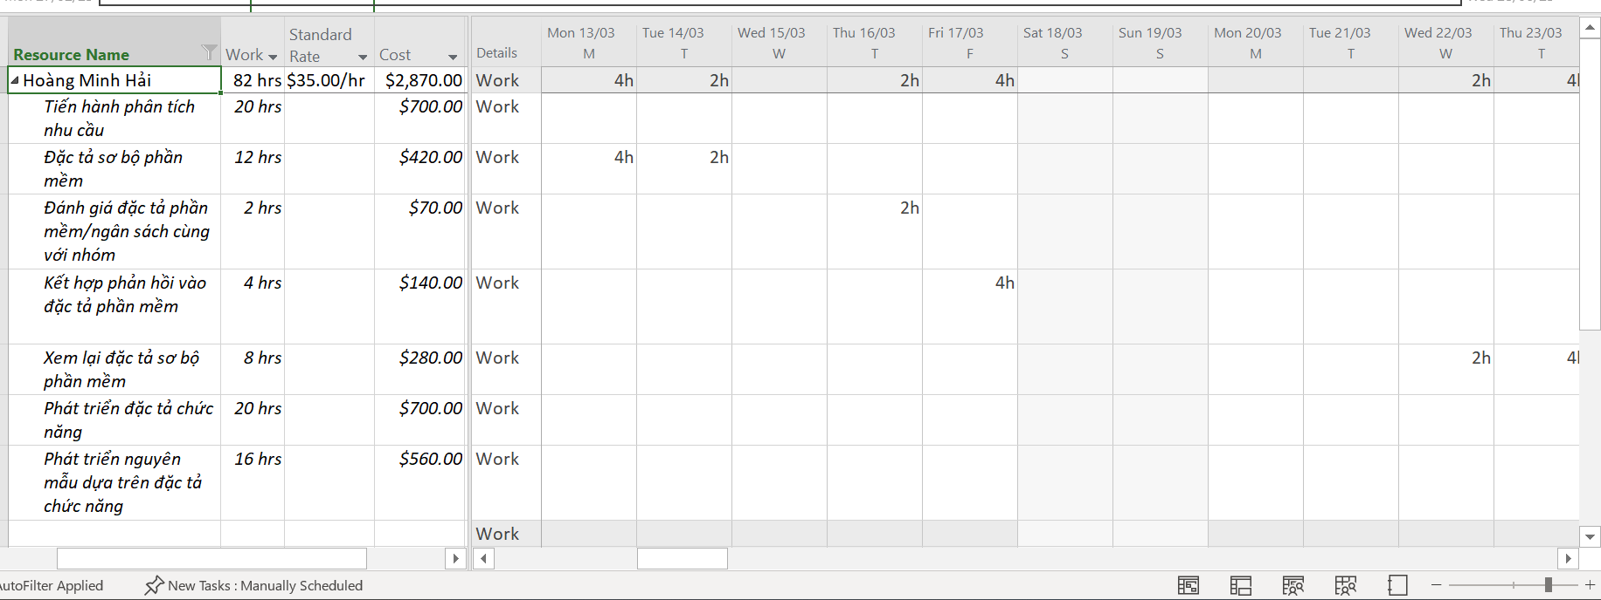
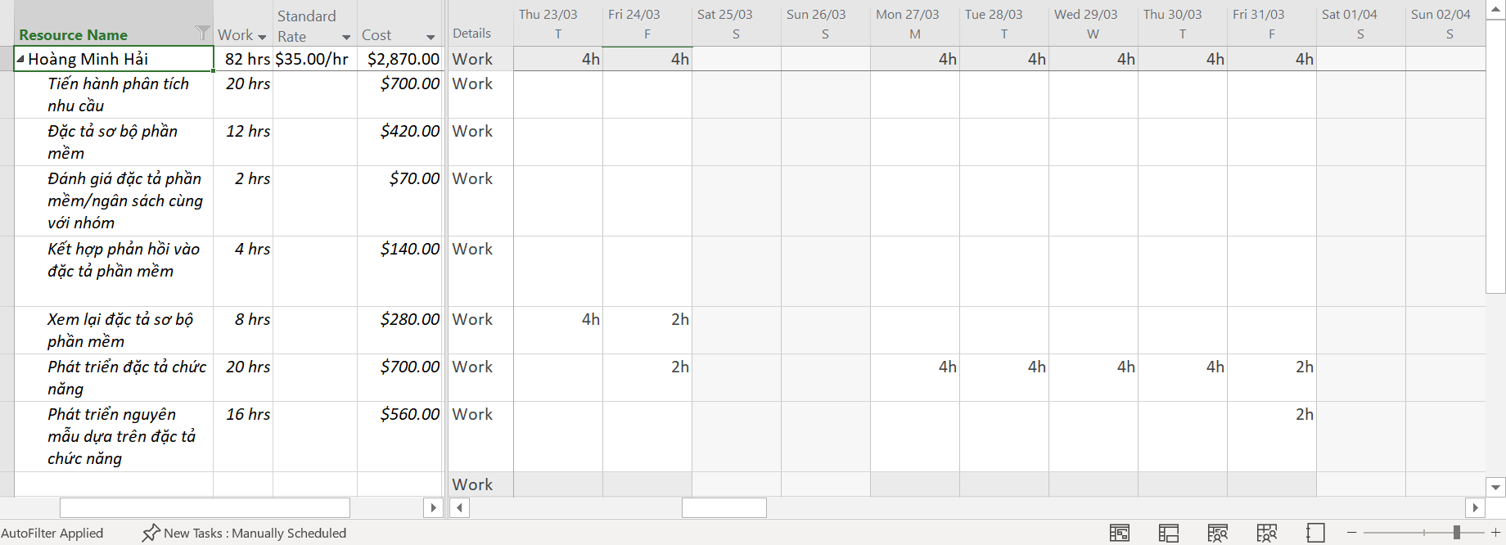
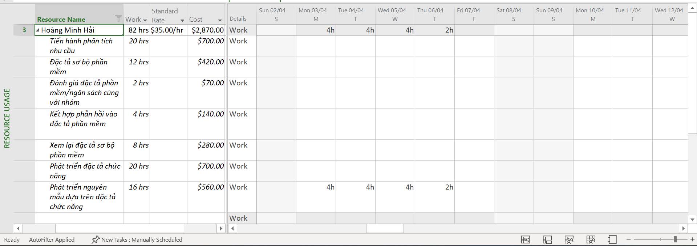
2. Câu 2
Số ngày làm việc, ngày bắt đầu, ngày kết thúc, tổng số giờ làm việc, tổng số tiền trả cho từng người tham gia vào nhiệm vụ “Phát triển đặc tả chức năng” là bao nhiêu? Xác định những ngày làm việc và số giờ làm việc cụ thể của từng người? Tại sao Hải, Giang và Hạnh đều làm việc trong 5 ngày nhưng Hải chỉ làm 20 giờ còn Giang và Hạnh làm 40 giờ? Tại sao Giang và Hạnh cùng làm 40 giờ nhưng Hạnh lại được trả tiền ít hơn Giang?
=> Lí do cho việc Hải, Giang và Hạnh đều làm việc trong 5 ngày nhưng Hải chỉ làm 20 giờ còn 2 người còn lại làm 40 giờ là vì Hải chỉ làm bán thời gian. Còn Hạnh được trả tiền ít hơn Giang là vì đơn giá chuẩn của Hạnh ít hơn Giang, có thể được chứng minh qua hình sau:
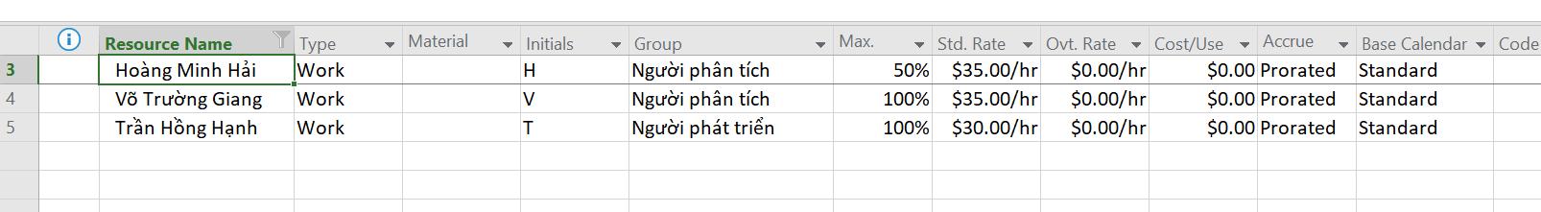
3. Câu 3
Tùy chỉnh hiển thị cho các thanh công việc trong biểu đồ Gantt (tham khảo lại Mục
I). Chụp lại các nhiệm vụ tóm tắt dự án, nhiệm vụ tóm tắt, nhiệm vụ tới hạn, nhiệm vụ
chưa tới hạn trên biểu đồ Gannt theo dạng như sau nhưng màu của các thanh nhiệm vụ
trên lần lượt là  .
+ Nhiệm vụ tóm tắt dự án (Project Summary):
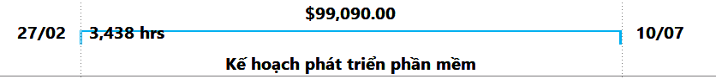
+ Nhiệm vụ tóm tắt (Summary):
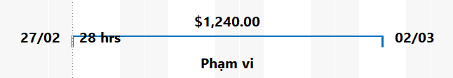
+ Nhiệm vụ tới hạn (Critical):
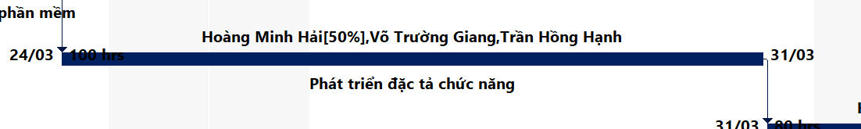
+ Nhiệm vụ chưa tới hạn (Noncritical hoặc chỉ là Task):
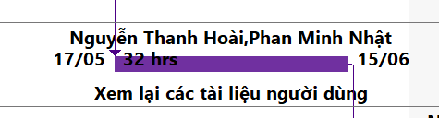
4. Câu 4
Sinh sơ đồ mạng lịch trình, chụp lại từng trang của sơ đồ hình đưa vào báo cáo. Sơ
đồ mạng lịch trình có dạng như sau:
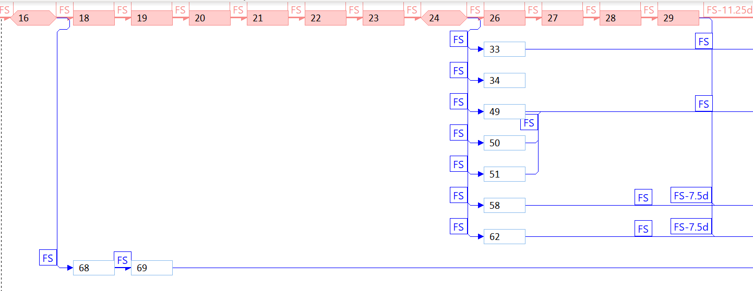
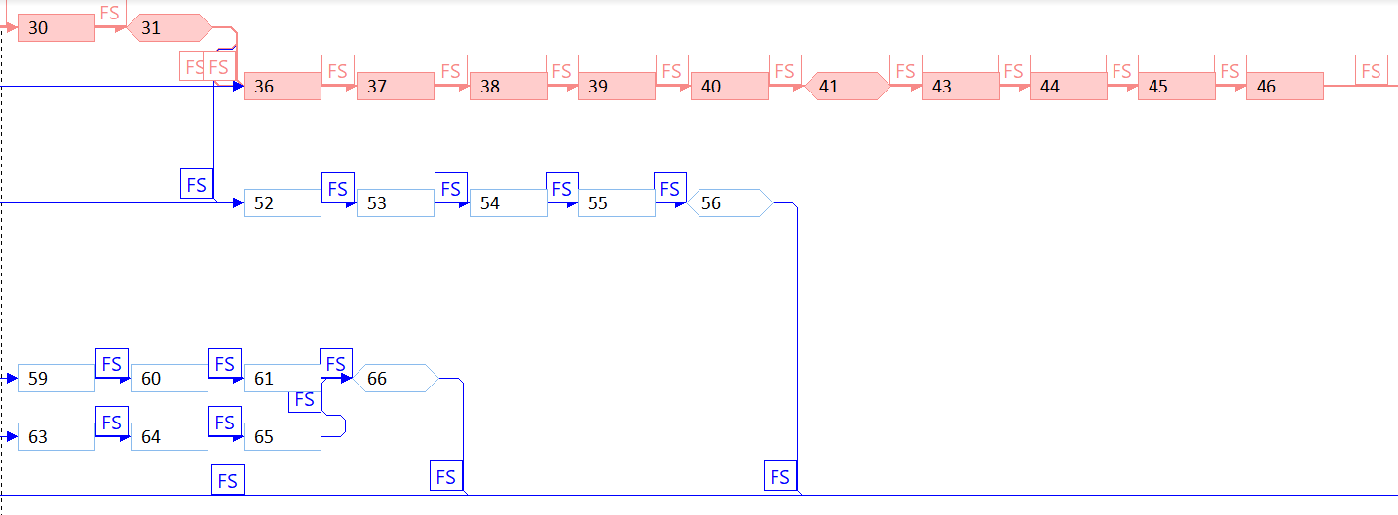
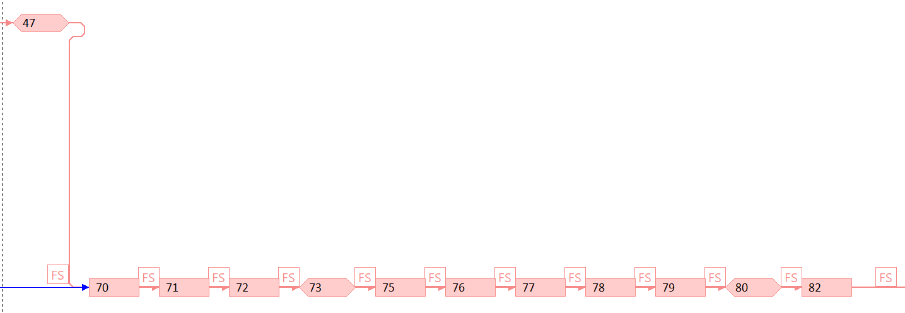
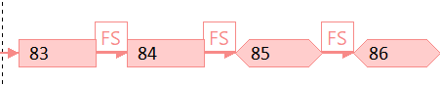
5. Câu 5
Hiển thị lịch làm việc trong 2 tuần từ ngày 03/04/2023 đến ngày 16/04/2023 theo
dạng tương tự hình sau?
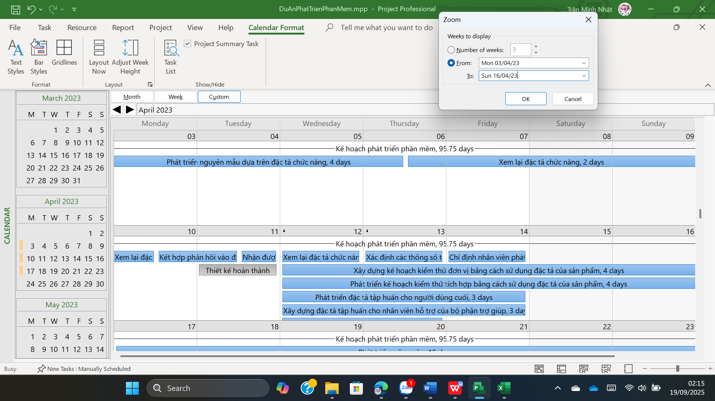
6. Câu 6
Mức lương chuẩn, số giờ làm việc và chi phí cho từng công việc, tổng số giờ và tổng
chi phí cho tất cả các công việc của từng người trong nhóm phát triển theo dạng tương
tự như sau?
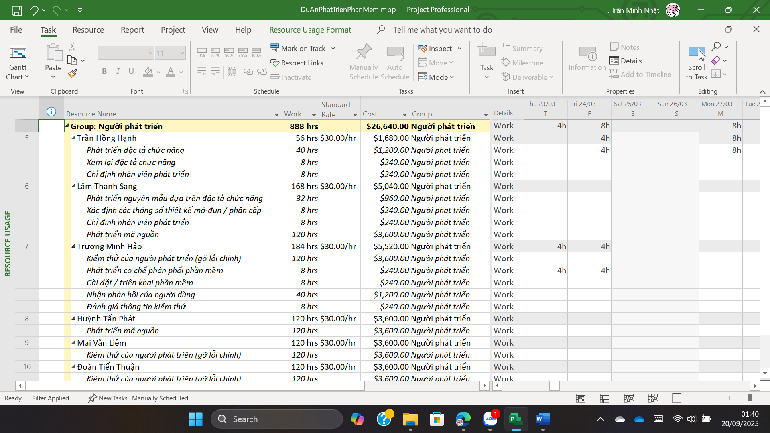
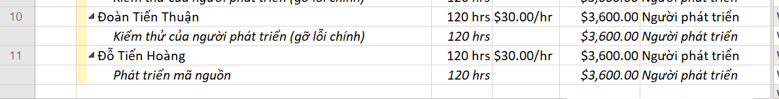
7. Câu 7
Hiển thị các thông tin thống kê cơ bản cho dự án (Project Statistics)?
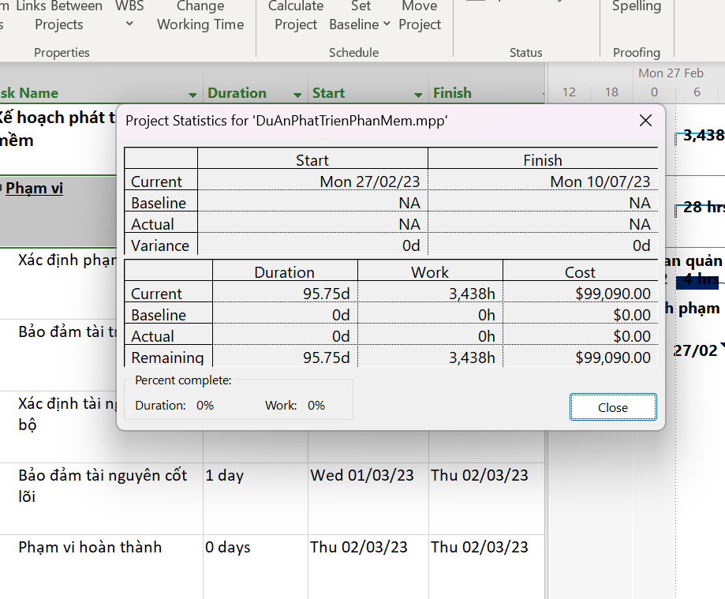
8. Câu 8
Hiển thị báo cáo tổng quan chi phí công việc (Task Cost Overview) với các điều chỉnh
màu sắc, font chữ, kích cỡ chữ, v.v. sao cho dễ nhìn?
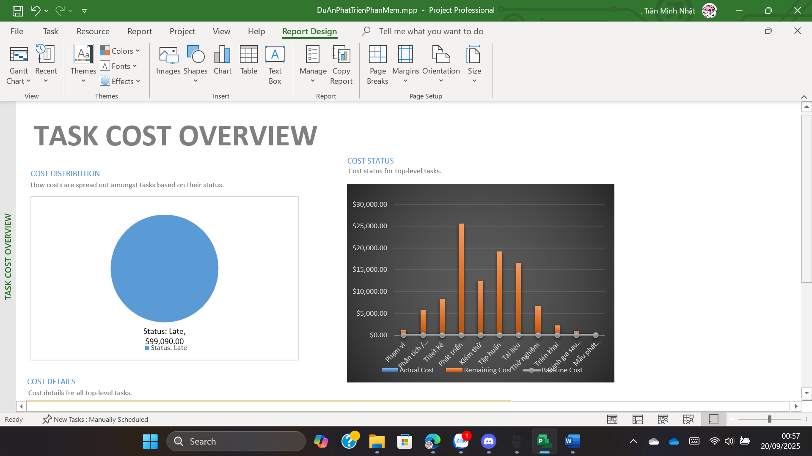
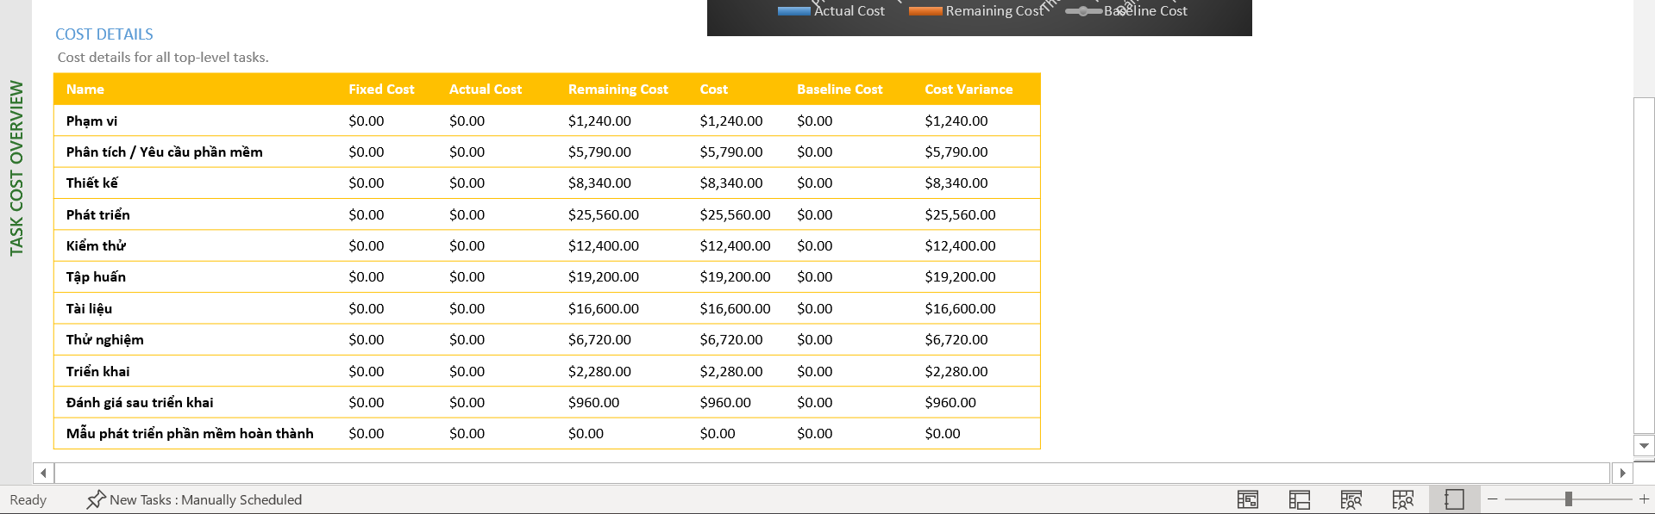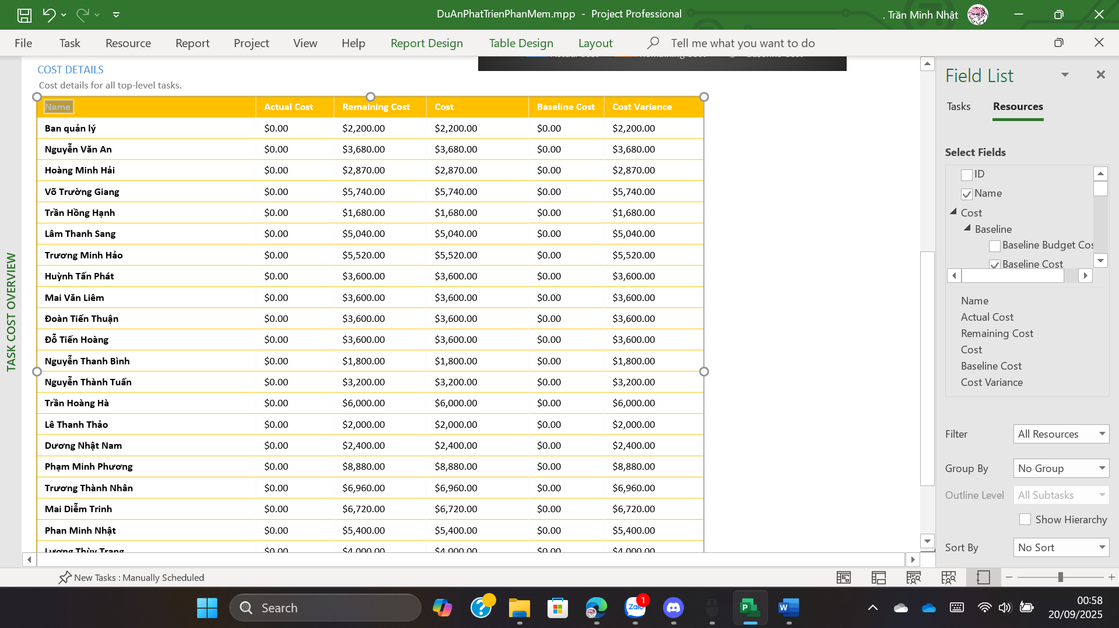
9. Câu 9
Hiển thị báo cáo tổng quan tài nguyên (resource overview) với các điều chỉnh màu
sắc, font chữ, kích cỡ chữ, v.v. sao cho dễ nhìn?
